ЗАДАНИЕ
ЗА ОПРЕДЕЛЯНЕ НА ОБХВАТА И СЪДЪРЖАНИЕТО НА ДОКЛАДА ЗА ЕКОЛОГИЧНА ОЦЕНКА НА
ПРОЕКТ НА ПЛАН ЗА ОПРЕДЕЛЯНЕ НА
ПРИОРИТЕТНИ ЗОНИ ЗА РАЗВИТИЕ НА ОБЕКТИ ЗА ПРОИЗВОДСТВО НА ЕЛЕКТРИЧЕСКА ЕНЕРГИЯ ОТ ВЯТЪРНА ЕНЕРГИЯ

(на основание чл.19а от Наредбата за условията и реда за извършване на екологична оценка на планове и програми и чл. 86, ал.3 на Закона за опазване на околната среда)

Възложител: Дирекция „Политика по изменение на климата”, Министерство на околната среда и водите

Март, 2026 г.

СЪДЪРЖАНИЕ
I. ВЪВЕДЕНИЕ 6
II. ИНФОРМАЦИЯ ЗА КОНТАКТ С ВЪЗЛОЖИТЕЛЯ 8
III. ОПРЕДЕЛЯНЕ НА ОБХВАТА И СЪДЪРЖАНИЕТО НА ДОКЛАДА ЗА ЕКОЛОГИЧНАТА ОЦЕНКА 8
1. ОПИСАНИЕ НА СЪДЪРЖАНИЕТО НА ПЛАНА ЗА ОПРЕДЕЛЯНЕ НА ПРИОРИТЕТНИ ЗОНИ ЗА РАЗВИТИЕ НА ОБЕКТИ ЗА ПРОИЗВОДСТВО НА ЕЛЕКТРИЧЕСКА ЕНЕРГИЯ ОТ ВЯТЪРНА ЕНЕРГИЯ И ВРЪЗКА С ДРУГИ СЪОТНОСИМИ ПЛАНОВЕ И ПРОГРАМИ 8
1.1. Основание за изготвяне на Плана 9
1.2. Основни цели и предвиждания на Плана 11
1.3. Обхват и предвиждания на Плана 14
1.4. Алтернативи за Плана 31
2. ВРЪЗКА НА ПЛАНА С ДРУГИ ПЛАНОВЕ, ПРОГРАМИ И СТРАТЕГИИ 31
3. АСПЕКТИ НА ТЕКУЩОТО СЪСТОЯНИЕ НА ОКОЛНАТА СРЕДА И ЕВЕНТУАЛНО РАЗВИТИЕ БЕЗ ПРИЛАГАНЕТО НА ПЛАНА. 32
3.1. Текущо състояние на околната среда 33
3.1.1. Климатични условия и климатични изменения. Парникови газове 33
3.1.2. Качество на атмосферния въздух 36
3.1.3. Повърхностни и подземни води 40
3.1.4. Земни недра 48
3.1.5. Почви и земеползване 48
3.1.6. Ландшафт 49
3.1.7. Биологично разнообразие. Защитени зони и защитени територии 49
3.1.8. Културно-историческо наследство 51
3.1.9. Отпадъци 52
3.1.10. Вредни физични фактори 52
3.1.11. Население и човешко здраве 53
3.1.12. Материални активи 54
3.2. Евентуално развитие на аспектите на околната среда без прилагането на Плана 54
4. ХАРАКТЕРИСТИКА НА ОКОЛНАТА СРЕДА ЗА ТЕРИТОРИИ, КОИТО ВЕРОЯТНО ЩЕ БЪДАТ ЗНАЧИТЕЛНО ЗАСЕГНАТИ С РЕАЛИЗАЦИЯТА НА ПЛАНА. 54
5. СЪЩЕСТВУВАЩИ ЕКОЛОГИЧНИ ПРОБЛЕМИ, УСТАНОВЕНИ НА РАЗЛИЧНО НИВО, ИМАЩИ ОТНОШЕНИЕ КЪМ ПЛАНА, ВКЛЮЧИТЕЛНО ОТНАСЯЩИ СЕ ДО РАЙОНИ С ОСОБЕНО ЕКОЛОГИЧНО ЗНАЧЕНИЕ 55
6. ЦЕЛИ НА ОПАЗВАНЕ НА ОКОЛНАТА СРЕДА НА НАЦИОНАЛНО И МЕЖДУНАРОДНО НИВО И НАЧИНА, ПО КОЙТО СА ВЗЕТИ ПРЕДВИД ПРИ ИЗГОТВЯНЕТО НА ПЛАНА. 55
7. ВЕРОЯТНИ ЗНАЧИТЕЛНИ ВЪЗДЕЙСТВИЯ ВЪРХУ ОКОЛНАТА СРЕДА И ЧОВЕШКОТО ЗДРАВЕ, В Т.Ч. И ТРАНСГРАНИЧНИ ВЪЗДЕЙСТВИЯ ВЪРХУ ОКОЛНАТА СРЕДА В ДРУГИ ДЪРЖАВИ 55
8. МЕРКИ, ПРЕДВИДЕНИ ЗА ПРЕДОТВРАТЯВАНЕ, НАМАЛЯВАНЕ И ВЪЗМОЖНО НАЙ-ПЪЛНО КОМПЕНСИРАНЕ НА НЕБЛАГОПРИЯТНИТЕ ПОСЛЕДСТВИЯ ОТ ОСЪЩЕСТВЯВАНЕТО НА ПЛАНА ВЪРХУ ОКОЛНАТА СРЕДА И ЧОВЕШКОТО ЗДРАВЕ 62
9. ОПИСАНИЕ НА МОТИВИТЕ ЗА ИЗБОР НА РАЗГЛЕДАНИТЕ АЛТЕРНАТИВИ И НА МЕТОДИТЕ ЗА ИЗВЪРШВАНЕ НА ЕКОЛОГИЧНА ОЦЕНКА, ВКЛЮЧИТЕЛНО ТРУДНОСТИ ПРИ СЪБИРАНЕ НА НЕОБХОДИМАТА ИНФОРМАЦИЯ, КАТО ТЕХНИЧЕСКИ НЕДОСТАТЪЦИ И ЛИПСВА НА НОУ-ХАУ 63
10. МЕТОДИ ЗА ИЗВЪРШВАНЕ НА ЕКОЛОГИЧНАТА ОЦЕНКА, ИЗПОЛЗВАНА НОРМАТИВНА БАЗА И ДОКУМЕНТИ И ТРУДНОСТИ ПРИ СЪБИРАНЕ НА НЕОБХОДИМАТА ЗА ТОВА ИНФОРМАЦИЯ 63
11. ОПИСАНИЕ НА НЕОБХОДИМИТЕ МЕРКИ ВЪВ ВРЪЗКА С НАБЛЮДЕНИЕТО ПО ВРЕМЕ НА ПРИЛАГАНЕТО НА ПЛАНА. 65
12. ЗАКЛЮЧЕНИЕ НА ЕКОЛОГИЧНАТА ОЦЕНКА 65
13. СПРАВКА ЗА РЕЗУЛТАТИТЕ ОТ ПРОВЕДЕНИТЕ КОНСУЛТАЦИИ В ПРОЦЕСА НА ИЗГОТВЯНЕ НА ИЗМЕНЕНИЕТО И ДОПЪЛНЕНИЕТО НА ППЗ И ИЗВЪРШВАНЕ НА ЕКОЛОГИЧНАТА ОЦЕНКА 65
14. НЕТЕХНИЧЕСКО РЕЗЮМЕ НА ЕКОЛОГИЧНАТА ОЦЕНКА 65
15. Приложения към доклада за екологична оценка 65

СПИСЪК НА ФИГУРИТЕ
Фигура 1. Територии в България със средна годишна скорост на вятъра над 5,5 m/s на 150 m височина. 15
Фигура 2. Защитени зони и територии от Националната екологична мрежа в България. 16
Фигура 3. Чувствителни територии за биологичното разнообразие, определени в плановете за действие на видове (местообитания на видове и птици, влажни зони, торфища) 17
Фигура 4. Карта на миграционни пътища 17
Фигура 5. Горски територии на България 17
Фигура 6. Карта на Черноморско крайбрежие и крайбрежна плажна ивица 18
Фигура 7. Постоянно затревени площи в България 18
Фигура 8. Зони с ограничения съгласно НПДЕВИ 2012–2020 г. 19
Фигура 9. Зоните с чувствителност за птици спрямо развитие на ВГП по данни от публикувано 2022 година научно изследване на територията ( Hotspots in the grid: Avian sensitivity and vulnerability to collision risk from energy infrastructure interactions in Europe 20
Фигура 10. Карта на определените приоритетни зони 22
Фигура 11. Климатични райони в Р. България 33
Фигура 12. Пунктове за мониторинг на качеството на атмосферния въздух на България, разпределени по райони за оценка и управление на КАВ 38
Фигура 13. Регионалното разделение на страната и границите на четирите Басейнови дирекции 40
Фигура 14. Схема на ландшафтно-екологично райониране на България 49

СПИСЪК НА ТАБЛИЦИТЕ
Таблица 1. Капацитет за присъединяване чрез съществуващата мрежа и териториален обхват на обособените зони 23
Таблица 2. Насочващи въпроси по компоненти и фактори на околната среда, използвани в хода на оценката на очакваните въздействия от предвижданията на плана върху околната среда 56
Таблица 3. Критерии и символи за извършване на оценка на очакваните предвиждания на плана върху компонентите и факторите на околната среда 59

СПИСЪК НА ИЗПОЛЗВАНИТЕ СЪКРАЩЕНИЯ
АИС | Автоматични измервателни станции
БДДР | Басейнова дирекция „Дунавски район” с център Плевен
БДЗБР | Басейнова дирекция „Западнобеломорски район“ с център Благоевград
БДИБР | Басейнова дирекция „Източнобеломорски район“ с център Пловдив
БДЧР | Басейнова дирекция „Черноморски район“ с център Варна
ДРБУ | Дунавски район за басейново управление
ВГП | Ветрогенераторен парк
ВЕИ | Възобновяеми енергийни източници
ГИС | Географска информационна система
ДЕО | Доклад за Екологична оценка
ЕО | Екологична оценка
ЕС | Европейски съюз
ЗБРБУ | Западнобеломорски район за басейново управление
ЗЕВИ | Закон за енергията от възобновяеми източници
ЗБР | Закон за биологичното разнообразие
ЗЗТ | Закон за защитените територии
ЗООС | Закон за опазване на околната среда
ЗУТ | Закона за устройство на територията
ИАОС | Изпълнителна агенция по околна среда
ИБРБУ | Източнобеломорски район за басейново управление
ИНПЕК | Интегриран национален план в областта на енергетиката и климата
КАВ | Качество на атмосферния въздух
КЕВР | Комисията за енергийно и водно регулиране
КФ | Кохезионен фонд
МЕ | Министерство на енергетиката
МЗ | Министерство на здравеопазването
МЗХ | Министерство на земеделието и храните
МОСВ | Министерство на околната среда и водите
МРГ | Междуведомствена работна група
МРРБ | Министерство на регионалното развитие и благоустройството
МС | Министерски съвет
МТ | Министерство на транспорта и съобщенията
НДЕФ | Национален доверителен екофонд
НИМХ | Национален институт по метеорология и хидрология
НПВУ | Национален план за възстановяване и устойчивост на Република България
НПКЗВ | Национална програма за контрол на замърсяването на въздуха
НПРД | Национална приоритетна рамка за действие
НСИ | Национален статистически институт
НСМКАВ | Националната система за мониторинг на качеството на атмосферния въздух
ОВОС | Оценка на въздействието върху околната среда
ПГ | Парникови газове
ПГЗ | Потенциал за глобално затопляне
ПЗ | Приоритетни зони
ППЗ | План за определяне на приоритетни зони
ПУРБ | План за управление на речните басейни
ПУРН | План за управление на риска от наводнения
РИОСВ | Регионална инспекция по околна среда и води
РОУКАВ | Район за оценка и управление на качеството на атмосферния въздух
ФПЧ | Фини прахови частици
ЧРБУ | Черноморски район за басейново управление
GW / MW / kV / GWh / TWh | Гигават, мегават, киловолт, гигаватчас, тераватчас
РЕPowerEU | План на ЕС за ускоряване на енергийната трансформация

- ВЪВЕДЕНИЕ
Настоящото Задание за обхват и съдържание на Доклада за Екологична оценка на Проекта на План за определяне на приоритетни зони за развитие на обекти за производство на електрическа енергия от вятърна енергия (ППЗ, Плана, Планът), е изготвено в изпълнение на Договор № Д-30-8/13.02.2026 г. между МОСВ и „Реноватика“ ЕООД за извършване на екологична оценка на ППЗ и в рамките на процедурата по екологична оценка, в изпълнение на изискванията на чл. 19 а от Наредбата за условията и реда за извършване на екологична оценка на планове и програми (Наредбата за ЕО). Заданието е съобразено с указанията в писмо с изх. № ЕО-43-14 / 02.02.2026 г., с което Министърът на околната среда и водите е постановил, че на основание чл. 2 ал.1, т.1 и 2 от Наредбата за условията и реда за извършване на екологична оценка на планове и програми (Приета с ПМС № 139 от 24.06.2004 г.), проектът на План за определяне на приоритетни зони за развитие на обекти за производство на електрическа енергия от вятърна енергия, подлежи на задължителна екологична оценка, като докладът за ЕО на плана следва да бъде възложен за разработване на колектив експерти с ръководител, отговарящи на изискванията на чл. 16 от Наредбата за ЕО.
Съгласно посоченото по-горе писмо на МОСВ, във връзка с изискването на чл. 36, ал. 2 от Наредбата за ОС, предвид разпоредбата на чл. 12, ал. 1, ал. 2 и ал. 3 от цитираната Наредба, е извършена проверка по предоставените пространствени данни по отношение местоположението на включените в ПЗ площи, въз основа на която е установено, че те не попадат в границите на ЗЗ по смисъла на ЗБР и в ЗТ съгласно ЗЗТ. На основание чл. 36, ал. 3 от Наредбата за ОС е извършена преценка за вероятната степен на отрицателно въздействие, според която проектът на ППЗ няма вероятност да окаже значително отрицателно въздействие върху природни местообитания, популации и местообитания на видове, предмет на опазване в защитените зони от мрежата „Натура 2000“, с подробно описани за това мотиви.
Целта на настоящото Задание за обхват и съдържание на ДЕО е да предложи обхват и съдържание на ДЕО, по които заинтересованите страни могат да направят предложения, бележки и препоръки. Получените становища ще бъдат отразени/изпълнени при изготвянето на ДЕО, с което ще се гарантира постигането на целите на процедурата по ЕО за интегриране на екологичните съображения в проектите на програма и стратегия и опазването на околната среда и човешкото здраве при прилагането им.
Съгласно чл. 19, ал. 1, ал. 3 и ал. 4 от Наредбата за ЕО, през различните фази на подготовка на проекта на Плана и процедурата по ЕО, Възложителят ще проведе консултации с обществеността, заинтересованите органи и трети лица, които могат да бъдат засегнати от реализирането на програмата, с цел получаване и съобразяване на техните становища и бележки, по схема, която е изготвена като отделен документ.
Съгласно чл.19а от Наредбата за ЕО, се изготвя и настоящото Задание за определяне на обхвата и съдържанието на доклада за екологична оценка, което ще бъде предоставено за консултации на:
- Министерство на енергетиката;
- Министерството на околната среда и водите;
- Министерството на здравеопазването;
- Министерството на регионалното развитие и благоустройството;
- Министерството на транспорта и съобщенията;
- Министерство на земеделието и храните;
- Изпълнителната агенция по околна среда;
- Изпълнителната агенция по горите;
  - Басейновите дирекции на четирите района за басейново управление (БД „Дунавски район”, с център гр. Плевен; БД „Западнобеломорски район“, с център гр. Благоевград; БД „Източнобеломорски район“, с център гр. Пловдив; БД „Черноморски район“, с център гр. Варна);
  - Регионалните инспекции по околна среда и води в България (РИОСВ –Благоевград, РИОСВ - Бургас, РИОСВ - Варна, РИОСВ - Велико Търново, РИОСВ - Враца, РИОСВ - Монтана, РИОСВ – Пазарджик, РИОСВ - Плевен, РИОСВ - Пловдив, РИОСВ - Русе, РИОСВ - София, РИОСВ - Смолян, РИОСВ - Стара Загора, РИОСВ -Хасково, РИОСВ - Шумен);
  - Националния институт по метеорология и хидрология;
  - Областните дирекции „Земеделие“ и техните звена на общинско ниво;
  - Държавни предприятия по горите и горски стопанства
  - Общини в обхвата на ППЗ
  - Други специализирани ведомства, заинтересовани организации и широката общественост, които имат отношение към разработването и изпълнението на Плана.
За изготвяне на заданието е ползван опита на независимите експерти, на които е възложено извършването на екологичната оценка на проекта на Плана. Докладът за екологична оценка ще бъде изготвен от екип от независими експерти, отговарящи на изискванията на чл. 83 от ЗООС. Структурата и съдържанието на ДЕО ще отговарят на нормативните изисквания за извършване на екологична оценка, регламентирани в Закона за опазване на околната среда и Наредбата за условията и реда за извършване на екологична оценка на планове и програми. Съгласно тези изисквания, Докладът за екологична оценка ще се оформи като единен документ, който ще включва съдържателна част по чл. 86, ал. 3 от Закона за опазване на околната среда. Към него ще бъдат приложени списък на експертите и ръководителя на екипа, изготвили доклада за екологична оценка, както и декларации на всеки от експертите (по чл. 16, ал. 1 от Наредбата за ЕО). Неразделна част от ДЕО ще бъде и изготвената справка за проведени консултации и изразените при консултациите мнения, предложения, както и за начина на отразяването им.
Консултации по доклада за ЕО се извършват по реда и сроковете на чл. 20 от Наредбата за условията и реда за извършване на ЕО на планове и програми. Като самостоятелно приложение към доклада за екологична оценка ще бъде изготвено нетехническо резюме, в обем не по-малък от 10 на сто от обема на доклада. Резюмето няма да съдържа технически термини, предвидено е да бъде разработено на разбираем за широката общественост език и да съдържа необходимите нагледни материали – карти, снимки, схеми и др.
Настоящото Заданието, както и Схемата за провеждане на консултации с обществеността (изготвена като отделен документ съгласно изискванията на чл. 19, ал. 3 от Наредбата за ЕО), ще се предостави от страна на Възложителя на заинтересовани страни и трети лица, които могат да бъдат засегнати от реализирането на Плана за определяне на приоритетни зони за развитие на обекти за производство на електрическа енергия от вятърна енергия, за техните становища, бележки и изисквания, които да бъдат включени и разгледани подробно в Доклада за ЕО на проекта на Плана.

- ИНФОРМАЦИЯ ЗА КОНТАКТ С ВЪЗЛОЖИТЕЛЯ
Име, седалище и единен идентификационен номер на юридическото лице
Миля Димитрова – директор на дирекция „Политика по изменение на климата”, Министерство на околната среда и водите
Пълен пощенски адрес: Министерство на околната среда и водите – гр. София, бул. „Мария Луиза“ №22
Телефон: 02 940 62 85
Ел. поща (е-mail): milya.dimitrova@moew.government.bg
Лице за връзка: Миля Димитрова – директор на дирекция „Политика по изменение на климата” в Министерство на околната среда и водите
Пълен пощенски адрес: 1000 София, бул. „Мария Луиза” № 22
Телефон: 02 940 62 85
Ел. поща (е-mail): milya.dimitrova@moew.government.bg

- ОПРЕДЕЛЯНЕ НА ОБХВАТА И СЪДЪРЖАНИЕТО НА ДОКЛАДА ЗА ЕКОЛОГИЧНАТА ОЦЕНКА

Докладът за екологична оценка ще бъде изготвен в следните структура, обхват и съдържание:

- ОПИСАНИЕ НА СЪДЪРЖАНИЕТО НА ПЛАНА ЗА ОПРЕДЕЛЯНЕ НА ПРИОРИТЕТНИ ЗОНИ ЗА РАЗВИТИЕ НА ОБЕКТИ ЗА ПРОИЗВОДСТВО НА ЕЛЕКТРИЧЕСКА ЕНЕРГИЯ ОТ ВЯТЪРНА ЕНЕРГИЯ И ВРЪЗКА С ДРУГИ СЪОТНОСИМИ ПЛАНОВЕ И ПРОГРАМИ

  - Основание за изготвяне на Плана
Нормативната рамка на Плана осигурява правната основа за разработването, одобряването и прилагането му, както и за неговата съгласуваност с политиките и целите на Република България и Европейския съюз в областта на възобновяемата енергия и устойчивото развитие. Планът е в съответствие с целите и уредбите в:
- Закона за енергията от възобновяеми източници, определящ принципите, мерките и механизмите за насърчаване на използването на енергия от възобновяеми източници, условията за изграждане и експлоатация на ВЕИ обекти и процедурите за определяне на приоритетни зони за тяхното развитие,
- Закона за енергетиката, който урежда обществените отношения, свързани с производството, преноса, разпределението, снабдяването и търговията с електрическа енергия, включително насърчаването на производството от възобновяеми източници (чл. 24, чл. 36 и т.н.),
- Закона за опазване на околната среда, който регламентира изискванията за извършване на екологична оценка и оценка на въздействието върху околната среда на планове, програми и инвестиционни предложения, както и процедурите за обществено участие,
- Закона за биологичното разнообразие, уреждащ създаването и управлението на защитените зони от европейската екологична мрежа Натура 2000 и изискванията за оценка на съвместимостта на планове и програми с целите на опазване на мрежата и
- Закона за устройство на територията, който определя правилата и нормите за устройство на територията, включително принципите на пространственото и устройственото планиране, които са приложени при определянето на приоритетните зони, както и с относимите подзаконови нормативни актове.
Планът за определяне на приоритетни зони за развитие на обекти за производство на електрическа енергия от вятърна енергия, е разработен в изпълнение на изискванията на Директива (ЕС) 2023/2413 за изменение на Директива (ЕС) 2018/2001, Регламент (ЕС) 2018/1999 и Директива 98/70/ЕО по отношение на насърчаването на енергията от възобновяеми източници (Директива (ЕС) 2023/2413). В Директивата са предвидени нови по-амбициозни цели за увеличаване на дела на енергия от възобновяеми източници в брутното крайно потребление на енергия в ЕС от 32 % на 42.5 % през 2030 г. Освен тази държавите членки следва да се стремят колективно да постигнат общата целта на ЕС за 45% енергия от възобновяеми източници в съответствие със Зелената сделка и плана REPowerEU.
С цел осигуряване на последователен и научно обоснован преход между хоризонта 2030 г. и целта за климатична неутралност през 2050 г., е разработена нова междинна цел за 2040 г., предвиждаща значително по-дълбоко намаляване на нетните емисии на парникови газове – в порядъка на около 90 % спрямо 1990 г., като тази цел се интегрира в Европейския закон за климата чрез негово изменение. Чрез въвеждането на междинна цел за 2040 г. ЕС създава ясно дефинирана регулаторна траектория, която следва да бъде отразена във всички секторни политики, инвестиционни стратегии и национални планове на държавите членки. В този смисъл климатичната цел на ЕС за 2040 г. представлява ключов елемент от нормативния контекст, в който държавите членки разработват национални стратегически документи и планове за развитие на възобновяемата енергия. Тя обуславя необходимостта от систематично планиране на подходящи територии за ВЕИ, включително за вятърна енергия, като част от приноса на всяка държава членка към общите климатични и енергийни цели на Съюза.
Изискванията и целите по Директива (ЕС) 2023/2413 за изменение на Директива (ЕС) 2018/2001, Регламент (ЕС) 2018/1999 и Директива 98/70/ЕО по отношение на насърчаването на енергията от възобновяеми източници (Директива (ЕС) 2023/2413), са заложени като изисквания в България чрез Интегрирания национален план в областта на енергетиката и климата и Закона за енергията от възобновяеми източници, който е основния нормативен акт, уреждащ обществените отношения в областта на енергията от възобновяеми източници в страната. С приетото изменение и допълнение на Закона от 2023 г. (ДВ, бр. 86, 13 октомври 2023 г.), са извършени промени, свързани с Реформа 6 „Стимулиране на производството на електроенергия от ВЕИ“ по Националния план за възстановяване и устойчивост на Република България.
Разработването на Плана за определяне на приоритетни зони за развитие на обекти за производство на електрическа енергия от вятърна енергия е на основание чл. 5, ал. 2 от ЗЕВИ в изпълнение на изискването по чл. 15в от Директива (ЕС) 2023/2413. Съгласно ЗЕВИ отговорностите са на министъра на околната среда и водите съвместно с министъра на енергетиката, министъра на регионалното развитие и благоустройството, министъра на транспорта и съобщенията и министъра на земеделието и храните. Подчинено на това, настоящия проект на План, предмет на ЕО, е разработен в рамките на активен процес на междуинституционална координация, включващ създадена със Заповед на министъра на околната среда и водите № РД-428/21.05.2024 г., изм. със Заповед РД-1055/11.12.2024 г. междуведомствена работна група, включваща представители от ведомствата, ангажирани от ЗЕВИ с разработването на плана, техни звена и агенции, както и научни представители от Българската академия на науките. При разработването на проекта на Плана от МРГ, са отчетени:
- националната цел за дял на енергията от възобновяеми източници в брутното крайно потребление на енергия и с планираните инсталирани мощности за производство на електрическа енергия, определени в Интегрирания план в областта на енергетиката и климата на Република България;
- потенциала за производство на електрическа енергия от вятърна енергия в съответните зони;
- прогнозираното потребление на електрическа енергия в страната;
- планираното в 10-годишния план по чл. 81г от Закона за енергетиката развитие на електропреносната мрежа и плановете по чл. 90 от същия закон за развитие на електроразпределителните мрежи, включително на съоръжения за съхранение на енергия;
- екологичната чувствителност на съответната зона, включително и въздействието ѝ върху съседни защитени зони и територии, защитени природни местообитания и местообитания на защитени видове и природни територии с висока консервационна стойност.
Планът обхваща само сухоземни територии от страната и не включва подповърхностни, морски или вътрешни водни зони.
В Плана са определени зоните, в които производството на електрическа енергия от вятърни централи не се очаква да има значително въздействие върху околната среда с оглед постигане на националната цел за дял на енергията от възобновяеми източници в брутното крайно потребление на енергия в съответствие с планираните инсталирани мощности за производство на електрическа енергия от вятърни централи в Интегрирания план в областта на енергетиката и климата на Република България 2021 – 2030 г.

  - Основни цели и предвиждания на Плана
Документът е изготвен в съответствие с принципите и целите на Европейския зелен пакт на Европейския съюз, Плана „REPowerEU“ и Интегрирания национален план в областта на енергетиката и климата, като отразява националните особености по отношение на енергийните ресурси, географските и климатичните условия, съществуващата инфраструктура за пренос и разпределение на електроенергията, както и пространственото планиране на територията на страната.
Планът се основава на принципите на устойчивото развитие, енергийната ефективност, опазването на околната среда и прозрачността в процеса на планиране и вземане на решения. Той има за цел да създаде интегрирана рамка за пространствено и стратегическо планиране, която подпомага постигането на националните и европейските цели за енергийна трансформация, намаляване на емисиите на парникови газове и повишаване на дела на възобновяемите енергийни източници в енергийния микс на страната. В Плана ще се определят зоните, в които производството на електрическа енергия от вятърни централи не се очаква да има значително въздействие върху околната среда с оглед постигане на националната цел за дял на енергията от възобновяеми източници в брутното крайно потребление на енергия в съответствие с планираните инсталирани мощности за производство на електрическа енергия от вятърни централи в ИНПЕК.
Разработването на Плана се основава на следните принципи:
- Съгласуваност с европейските и националните политики – Планът е разработен в съответствие с ангажиментите на Република България по отношение на Европейския зелен пакт, Плана REPowerEU, Директива (ЕС) 2018/2001 на Европейския парламент и на Съвета от 11 декември 2018 година за насърчаване използването на енергия от възобновяеми източници, Директива (ЕС) 2023/2413 на Европейския парламент и на Съвета от 18 октомври 2023 година за изменение на Директива (ЕС) 2018/2001, Регламент (ЕС) 2018/1999 и Директива 98/70/ЕО по отношение на насърчаването на енергията от възобновяеми източници и за отмяна на Директива (ЕС) 2015/652 на Съвета, относно насърчаването на използването на енергия от възобновяеми източници, както и Интегрирания национален план в областта на енергетиката и климата (ИНПЕК).
- Устойчиво и балансирано развитие – определянето на приоритетни зони се извършва при равновесие между икономическата ефективност, опазването на природните ресурси и социалната приемливост на инвестициите.
- Интегрирано пространствено планиране – използване на актуални, точни и съгласувани пространствени данни и аналитични методи, които позволяват обективно и основано на доказателства вземане на решения.
- Междуинституционална координация – осигуряване на съгласувани действия между компетентните държавни органи.
- Прозрачност и участие на заинтересованите страни – включване на всички заинтересовани участници (местни власти, граждани, бизнес, неправителствени организации, научни институции) в процеса на планиране.
- Оценка и минимизиране на екологичните въздействия – идентифициране и прилагане на мерки за опазване на биологичното разнообразие, защитените територии и културно-историческото наследство при реализиране на проекти.
Настоящият План е разработен в съответствие с изискванията на Директива (ЕС) 2023/2413 (RED III) и цели да подпомогне постигането на националния принос на Република България към целите на Европейския съюз за дял на енергията от възобновяеми източници до 2030 г., като определените приоритетни зони ще осигуряват рамка за ускорено внедряване на вятърни мощности и улесняване на административните процедури, като същевременно ще създадат основа за планиране и развитие на сектора в следващите периоди, включително с оглед на целите за 2040 г. и 2050 г. Подчинено на това, Планът има следните основни цели:
- Определяне на приоритетни зони за развитие на обекти за производство на електрическа енергия от вятърна енергия, които предоставят благоприятни природни, технически и инфраструктурни условия за развитие на проекти за оползотворяване на енергия от вятъра.
- Подпомагане на ускореното внедряване на възобновяеми енергийни източници чрез създаване на ясна, предвидима и обоснована рамка за инвеститорите и публичните институции.
- Оптимизация на процесите по пространствено и енергийно планиране, чрез използване на съвременни аналитични инструменти, географски информационни системи (ГИС) и актуални пространствени бази данни.
- Стимулиране на икономическото развитие и насърчаване на инвестициите в секторите на чистата енергия, иновациите и зелените технологии.
- Подобряване на енергийната сигурност и независимост на страната, чрез увеличаване на дела на местното производство от възобновяеми източници и намаляване на зависимостта от вносни енергоносители.
- Подкрепа на прехода към нисковъглеродна икономика, в съответствие с националните ангажименти за намаляване на емисиите на парникови газове и постигане на климатична неутралност до 2050 г.
- Гарантиране на социална и екологична отговорност, като се осигурят условия за обществен диалог, оценка на кумулативните въздействия и справедлив енергиен преход за всички региони.
В контекста на гореизложеното, Стратегическата цел на проекта на Плана е да допринесе за постигане на целта за оползотворяване на вятърната енергия на ниво Европейски съюз и в Република България чрез балансирано планиране на територии за ускорено прилагане на технологии за оползотворяване на енергията на вятъра и трансформирането й в електрическа енергия, съобразено с инвестиционните възможности, компонентите на околната среда и биологичното разнообразие в Република България.
Специфичната цел на ППЗ, е да осигури подходящи сухоземни райони от територията на Република България, които очертават обща рамка на площите за приоритетно развитие на инвестиционни проекти за оползотворяване вятърна енергия без да се засягат районите с висока екологична чувствителност, включително целите за опазване на защитените зони от Европейската екологична мрежа „Натура 2000“ на територията на България и европейското и националното законодателство в областта на околната среда.

  - Обхват и предвиждания на Плана
Териториалният обхват на Плана включва определени зони от територията на Република България, като не се включват акваторията на Черно море и вътрешни водни обекти. От териториалния обхват на етапа на картирането са изключени районите с висока екологична чувствителност, като защитените зони по „Натура 2000“, защитените на национално равнище зони и основните миграционни маршрути. Това се отнася и за обекти от интерес за Общността.
Поради липса на данни при картографското определяне на зоните на Плана не са изключени териториите на населени места, вкл. отстояние до 500 м от границите им, но тези изисквания (чл. 141 от Наредба № 14 от 15 юни 2005 г. за технически правила и нормативи за проектиране, изграждане и ползване на обектите и съоръженията за производство, преобразуване, пренос и разпределение на електрическа енергия) остават приложими при изпълнение на Плана.
С Плана се предвижда възможност за актуализация на определените зони, за да се гарантира тяхната съвместимост с актуалните национални стратегии, нормативни изисквания и технологични възможности съгласно нуждите и изискванията на европейското и българско законодателство и стратегическото планиране на енергийния сектор към 2040 г. и 2050 г.
Предвид горното, предмет на проекта на План, е сухоземната територия на Р България (без вътрешните водни обекти), в която се обособяват приоритетни зони за развитие на обекти за производство на електрическа енергия от вятърна енергия в съответствие с разпоредбата на чл. 5, ал. 2 от Закона за енергията от възобновяеми източници. С цел идентифициране на потенциални зони за приоритетно развитие на вятърна енергия („приоритетни зони“), в съответствие с изискванията на чл. 5 от Закона за енергията от възобновяеми източници, е приложен методологичния подход, базиран на резултатите от пространствения анализ в среда на географски информационни системи, включващ следните основни етапи:
- Идентифициране на територии с висок технически потенциал за производство на енергия от вятър;
- Прилагане на критерии за изключване съгласно нормативните и стратегическите ограничения;
- Класифициране на територии с положителни характеристики;
- Създаване на картографска визуализация на потенциалните приоритетни зони.
При разработването на методологията за определяне на приоритетните зони за развитие на обекти за производство на електрическа енергия от вятърна енергия не е прилаган самостоятелен изключващ пространствен слой, свързан със чувствителността на прилепите към вятърните турбини. Това решение се основава на установената липса на достатъчно пространствени количествени и научно обосновани данни относно разпределението, миграцията (Rodrigues et al. 2015) и кумулативните ефекти върху пещеролюбивите и други видове прилепи (Adams et al. 2021, Barré et al. 2022) на национално ниво, които да позволят надеждно стратегическо зониране. Предвид това, Планът прилага принципа на предпазливостта, като предвижда прилагането на превантивни и адаптивни мерки за смекчаване на потенциалното въздействие върху прилепите.
Пространственият анализ е извършен въз основа на актуални и официални геопространствени данни, като са използвани следните входни данни:
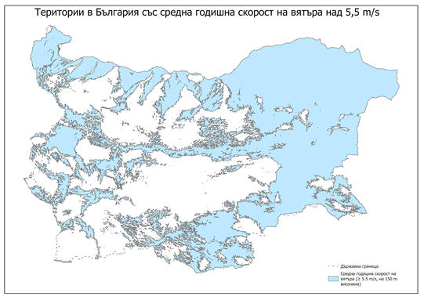
- Ветрови потенциал
Фигура 1. Територии в България със средна годишна скорост на вятъра над 5,5 m/s на 150 m височина.

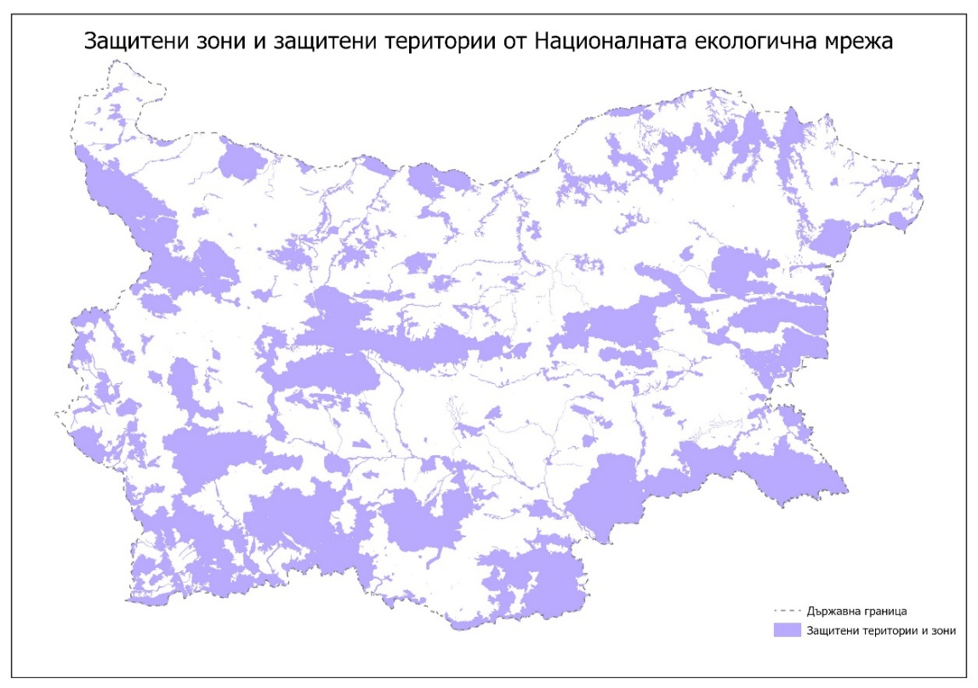
- Защитени зони и защитени територии от Националната екологична мрежа
Фигура 2. Защитени зони и територии от Националната екологична мрежа в България.
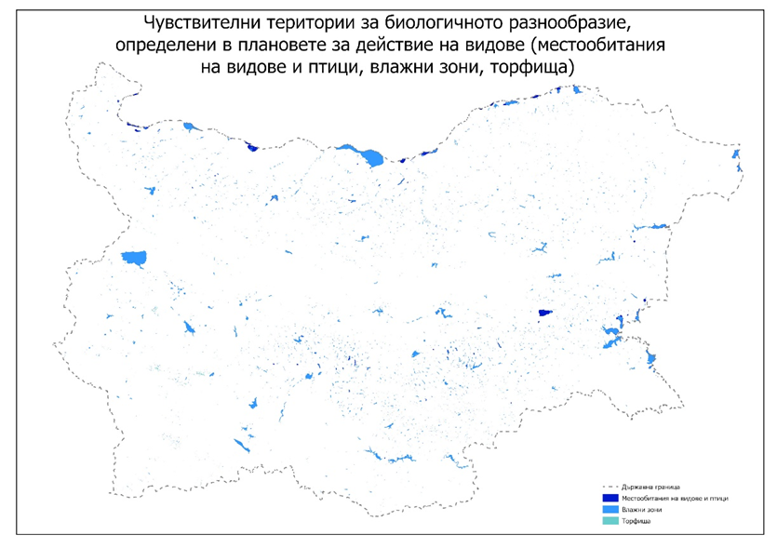
- Чувствителни територии за биологичното разнообразие, определени в плановете за действие на видове (торфища, влажни зони и местообитания на видове и птици)
Фигура 3. Чувствителни територии за биологичното разнообразие, определени в плановете за действие на видове (местообитания на видове и птици, влажни зони, торфища)
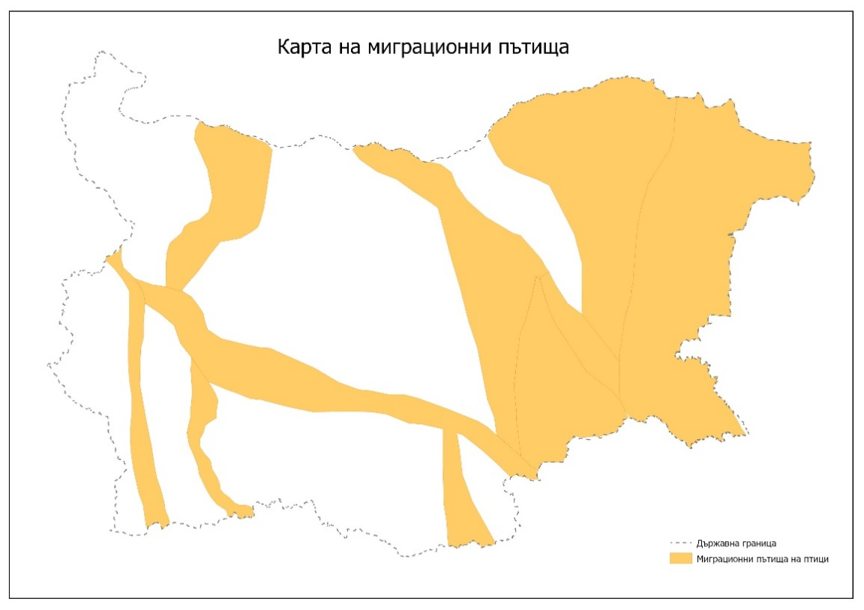
- Миграционни маршрути на птици;
Фигура 4. Карта на миграционни пътища
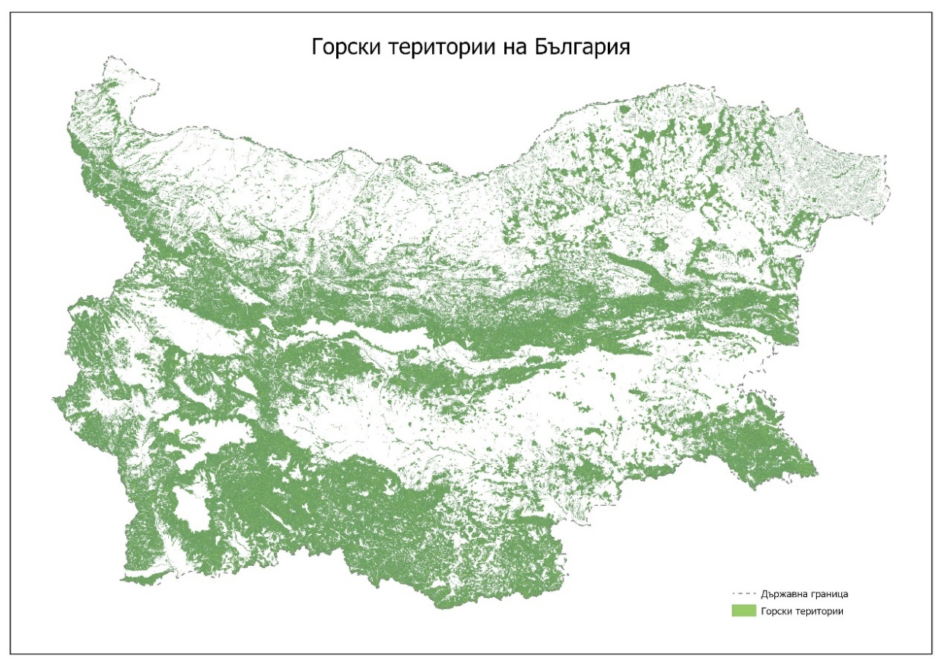
- Горски територии
Фигура 5. Горски територии на България

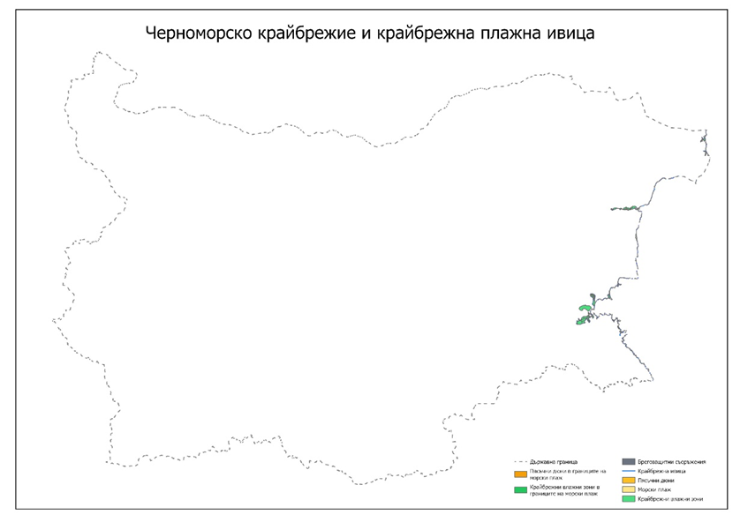
- Черноморско крайбрежие и черноморска плажна ивица
Фигура 6. Карта на Черноморско крайбрежие и крайбрежна плажна ивица

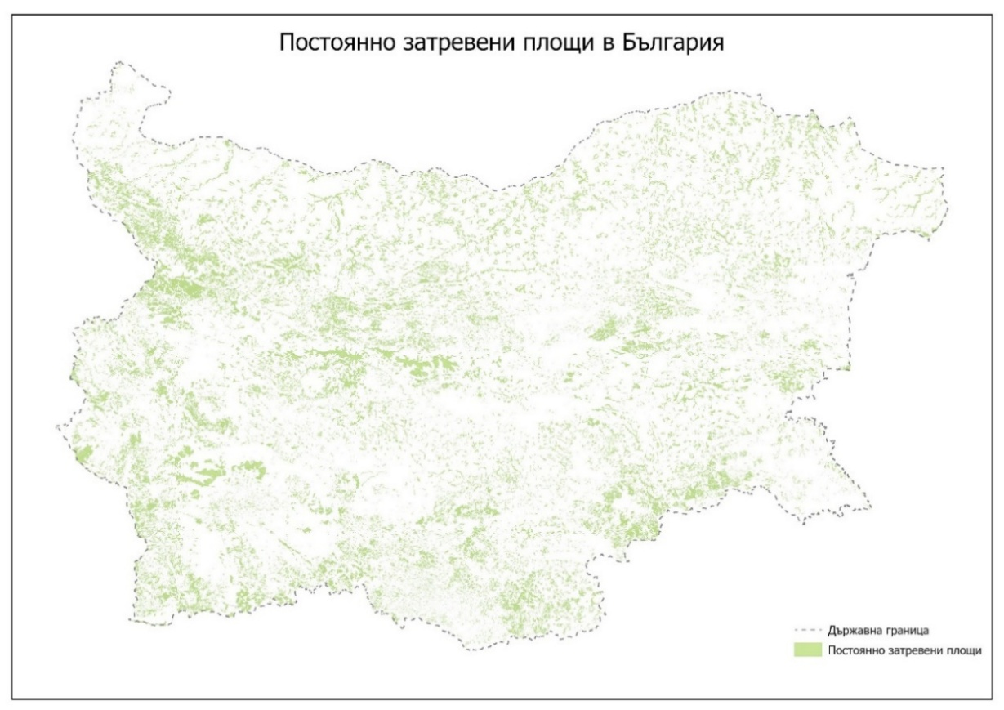
- Постоянно затревени площи
Фигура 7. Постоянно затревени площи в България
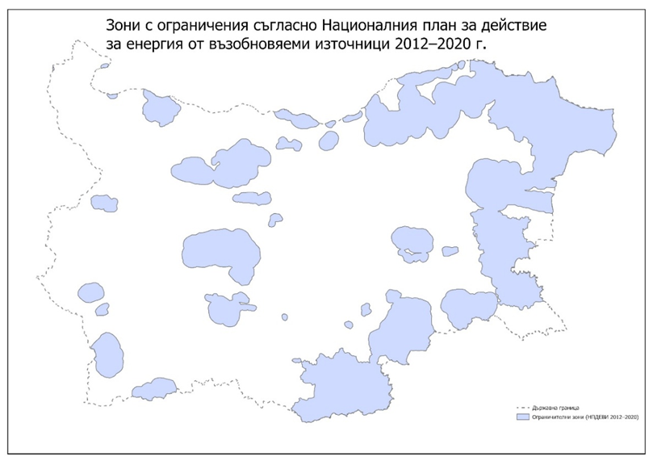
- Зони с ограничения съгласно Националния план за действие за енергия от възобновяеми източници (НПДЕВИ) 2012–2020 г.
Фигура 8. Зони с ограничения съгласно НПДЕВИ 2012–2020 г.
- Зони с индикатор на чувствителност съгласно „Становище по предоставени от МОСВ карти на миграционните „пътища“ на птиците и зони за приоритетно развитие на ветрогенераторни паркове в България“ на Българска академия на науките, Институт по биоразнообразие и екосистемни изследвания, изготвено от проф. д-р Павел Зехтинджиев, София, март 2024 г.;
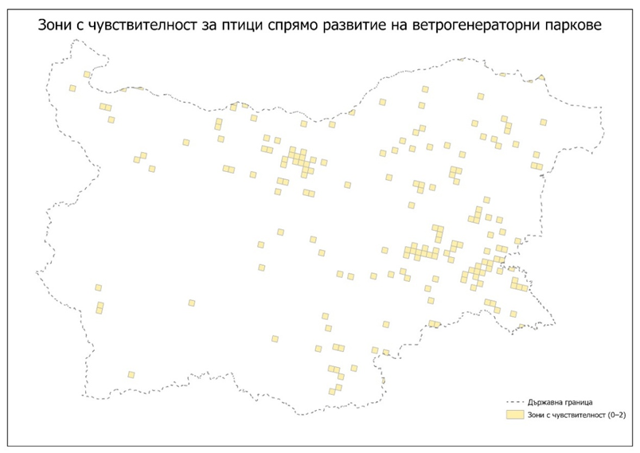
Фигура 9. Зоните с чувствителност за птици спрямо развитие на ВГП по данни от публикувано 2022 година научно изследване на територията ( Hotspots in the grid: Avian sensitivity and vulnerability to collision risk from energy infrastructure interactions in Europe
- Енергийна инфраструктура
В резултат на извършения пространствен анализ, са обособени приоритетни зони, представляващи части от допустимите територии, попадащи в обхвата на зони с идентифициран капацитет за присъединяване. По този начин приоритетните зони отразяват пространственото припокриване между допустимите територии след изключванията и наличния мрежов капацитет, като за всяка зона е отчетен съответният капацитет за присъединяване.
Резултатът от картографирането при направения анализ със скорост на вятъра над 5.5 m/s и изключване на териториите, попадащи в екологичните и ограничителни зони, е изготвена карта с обособени 25 зони. Те заемат обща площ от 6 383,91 кв. км в близост до точки за присъединяване и наличие на идентифициран капацитет в електропреносната мрежа. На тези територии могат да бъдат разположени най-малко 2 500 MW нови вятърни мощности. Зоните обхващат територии в следните области: Видин, Монтана, Враца, Плевен, Велико Търново, Ловеч, Габрово, Русе, Търговище, Разград, Сливен, София-област, София (столична), Перник, Кюстендил, Стара Загора, Хасково, Кърджали и Смолян, като включват множество общини в рамките на посочените области.
Прилагането на предвижданията на Плана е пряко обвързано предвижданията на Плана за развитие на преносната електрическа мрежа на България за периода 2025 – 2034 г. на „Електроенергиен системен оператор“ ЕАД (https://www.dker.bg/uploads/reshenia/2025/res_dprm_2_25.pdf), одобрен с Решение № ДПРМ-2 от 25.09.2025 г. на Комисията за енергийно и водно регулиране на основание чл. 21, ал. 3, т. 8 и във връзка с чл. 81г от Закона за енергетиката, които не са предмет на настоящата оценка.
По отношение на присъединяването към електроенергийната мрежа, за зоните са отчетени 463 MW капацитет по предварителни договори, както и 1 615 MW възможност за нови присъединявания. Обобщеният капацитет за всички зони възлиза на 2078 MW, като капацитет за присъединяване е наличен в зони 8, 12, 13, 14, 15, 16, 18, 20, 21, 22, 23 и 24, а за останалите зони към момента не е предвиден такъв (подробната информация за капацитет за присъединяване чрез съществуващата мрежа и териториален обхват на обособените зони е представена в Таблица 1).
Така определените 25 зони представят значителен териториален обхват и концентрират съществен потенциал за развитие, съсредоточен в конкретни области и ясно разграничени възможности за присъединяване към електроенергийната система.
Пространственото разположение на зоните, е дадено на Фигура 10.
Капацитет за присъединяване чрез съществуващата мрежа и териториален обхват на обособените зони е даден в Таблица 1.
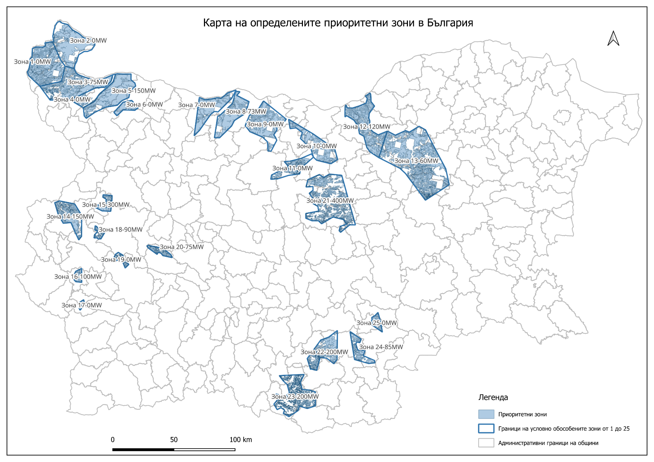
Фигура 10. Карта на определените приоритетни зони
Таблица 1. Капацитет за присъединяване чрез съществуващата мрежа и териториален обхват на обособените зони
ID на приоритетна-та зона | Площ на зоната, кв. км. | Административен обхват (области и общини) | Точка на присъединяване към електропреносната мрежа (наименование на подстанцията) | Капацитет по сключени предварителни договори за присъединяване (MW) | Наличен капацитет за нови присъединявания към мрежата (MW) | Общ потенциал за присъединяване към електропреносната мрежа (MW)  (предварителни договори + нови присъединявания)
Зона 1 | 542,02495210000 | Област Видин (общ. Бойница, общ. Макреш, общ. Грамада, общ. Кула, общ. Видин, общ. Белоградчик, общ. Брегово, общ. Димово) | Видин 1 | - | 0 | Зона 1 : 0MW
Зона 1 | 542,02495210000 |  | Видин 2 | - | 0 | Зона 1 : 0MW
Зона 1 | 542,02495210000 |  | Бонония | - | 0 | Зона 1 : 0MW
Зона 1 | 542,02495210000 |  | Гъмзово | - | 0 | Зона 1 : 0MW
Зона 2 | 494,07121242400 | Област Видин (общ. Брегово, общ. Грамада, общ. Кула, общ. Видин, общ. Ново село, общ. Бойница) | Кула | - | 0 | Зона 2 : 0MW
Зона 3 | 463,72658660300 | Област Видин (общ. Димово, общ. Макреш, общ. Грамада, общ. Видин, общ. Белоградчик, общ. Ружинци), обл. Монтана (общ. Лом, общ. Брусарци) | Орешец | 75 | 0 | Зона 3 : 75MW
Зона 3 | 463,72658660300 |  | Белоградчик | - | 0 | Зона 3 : 75MW
Зона 4 | 553,51834105300 | Област Монтана (общ. Лом, общ. Брусарци, общ. Монтана, общ. Медковец, общ. Якимово, общ. Вълчедръм) | - | - | 0 | Зона 4 : 0MW
Зона 5 | 65,55172845340 | Област Видин (общ. Ружинци), обл. Монтана (общ. Лом, общ. Брусарци) | Брусарци | 150 | 0 | Зона 5 : 150MW
Зона 6 | 90,78422665290 | Област Монтана (общ. Монтана, общ. Якимово, общ. Вълчедръм, общ. Бойчиновци) | - | - | - | Зона 6 : 0MW
Зона 7 | 326,83745529800 | Област Враца (общ. Оряхово), Област Плевен (общ. Кнежа, общ. Долна Митрополия, общ. Гулянци, общ. Искър) | - | - | - | Зона 7 : 0MW
Зона 8 | 344,84337246500 | Област Плевен (общ. Долна Митрополия, общ. Искър, общ. Долни Дъбник, общ. Гулянци) | Тръстеник | 53 | 10 | Зона 8 : 73MW
Зона 8 | 344,84337246500 |  | Пелово | - | 10 | Зона 8 : 73MW
Зона 9 | 439,69565561900 | Област Плевен (общ. Гулянци, общ. Никопол, общ. Долна Митрополия, общ. Плевен, общ. Пордим, общ. Левски) | - | - | - | Зона 9 : 0MW
Зона 10 | 285,48364488500 | Област Плевен (общ. Левски, общ. Никопол, общ. Белене), Област Велико Търново (общ. Свищов, общ. Павликени, общ. Полски Тръмбеш, общ. Велико Търново) | - | - | - | Зона 10 : 0MW
Зона 11 | 124,99384376900 | Област Ловеч (общ. Летница, общ. Ловеч), Област Велико Търново (общ. Павликени, общ. Сухиндол), Област Габрово (общ. Севлиево) | - | - | - | Зона 11 : 0MW
Зона 12 | 455,27052014700 | Област Русе (общ. Ценово, общ. Борово, общ. Иваново, общ. Две могили, общ. Бяла), Област Велико Търново (общ. Стражица), обл. Търговище (общ. Попово) | Две могили | - | 60 | Зона 12 : 120MW
Зона 12 | 455,27052014700 |  | Борово | - | 60 | Зона 12 : 120MW
Зона 13 | 974,92591793500 | Област Русе (общ. Две могили, общ. Бяла), Област Велико Търново (общ. Стражица), обл. Търговище (общ. Попово, общ. Опака, общ. Антоново, общ. Омуртаг, общ. Търговище), Област Разград (общ. Разград, общ. Лозница), Област Сливен (общ. Котел) | Търговище | - | - | Зона 13 : 60MW
Зона 13 | 974,92591793500 |  | Омуртаг | 60 | - | Зона 13 : 60MW
Зона 13 | 974,92591793500 |  | Попово | - | - | Зона 13 : 60MW
Зона 14 | 207,24032543900 | Област София (общ. Драгоман, общ. Сливница, общ. Божурище), Област Перник (общ. Трън, общ. Брезник, общ. Перник) | Брезник | - | 150 | Зона 14 : 150MW
Зона 15 | 54,13191009600 | Област София (общ. Костинброд, общ. Своге), Област София (столична) | София Запад | - | 300 | Зона 15 : 300MW
Зона 16 | 37,45072538010 | Област Кюстендил (общ. Бобов дол) | Бобов дол | - | 50 | Зона 16 : 100MW
Зона 16 | 37,45072538010 | Област Кюстендил (общ. Бобов дол) | Бабино | - | 50 | Зона 16 : 100MW
Зона 17 | 16,93600948970 | Област Кюстендил (общ. Бобошево, общ. Кочериново) | - | - | - | Зона 17 : 0MW
Зона 18 | 21,00364276070 | Област София (столична), Област Перник (общ. Перник) | Банкя | - | 90 | Зона 18 : 90MW
Зона 19 | 17,74258284320 | Област София (столична), Област София (общ. Самоков) | - | - | - | Зона 19 : 0MW
Зона 20 | 36,68590328630 | Област София (общ. Ихтиман, общ. Елин Пелин) | Вакарел | - | 75 | Зона 20 : 75MW
Зона 21 | 315,18498027900 | Област Велико Търново (общ. Велико Търново, общ. Сухиндол, общ. Павликени), Област Габрово (общ. Севлиево, общ. Дряново, общ. Габрово, общ. Трявна), Област Стара Загора (общ. Мъглиж, общ. Гурково) | Царевец | - | 80 | Зона 21 : 400MW
Зона 21 | 315,18498027900 |  | Дряново | 40 | 40 | Зона 21 : 400MW
Зона 21 | 315,18498027900 |  | Балкан | - | 80 | Зона 21 : 400MW
Зона 21 | 315,18498027900 |  | Габрово | - | 80 | Зона 21 : 400MW
Зона 21 | 315,18498027900 |  | Трявна | - | 80 | Зона 21 : 400MW
Зона 22 | 231,39989328000 | Област Хасково (общ. Минерални бани, общ. Хасково, общ. Димитровград), Област Кърджали (общ. Кърджали, общ. Черноочене) | Димитър Канев | - | 100 | Зона 22 : 200MW
Зона 22 | 231,39989328000 |  | Хасково | - | 100 | Зона 22 : 200MW
Зона 23 | 122,24260914300 | Област Смолян (общ. Мадан, общ. Баните, общ. Неделино, общ. Златоград), Област Кърджали (общ. Ардино, общ. Джебел, общ. Кирково, общ. Момчилград) | Ардино | - | 100 | Зона 23 : 200MW
Зона 23 | 122,24260914300 |  | Златоград | - | 100 | Зона 23 : 200MW
Зона 24 | 106,91879109000 | Област Хасково (общ. Стамболово, общ. Харманли, общ. Хасково, общ. Симеоновград) | Славяни | 85 |  | Зона 24 : 85MW
Зона 25 | 55,24318013060 | Област Хасково (общ. Симеоновград, общ. Харманли), Област Стара Загора (общ. Гълъбово) | - | - | - | Зона 25 : 0MW
Общо |  |  |  |  |  | 2 078 МW

С цел избягване или, когато това не е възможно, значително намаляване на отрицателните въздействия върху околната среда, Планът предвижда прилагането на обобщени ефективни смекчаващи мерки, относими за всяка идентифицирана приоритетна зона, които трябва да бъдат предприети при изграждане на обекти за производство на енергия от възобновяеми източници, съвместно разположени съоръжения за съхранение на енергия, както и съоръжения за присъединяването им към електрическата мрежа. Прилагането на смекчаващите мерки при развитието на отделните проекти трябва да предотвратяват в най-голяма степен възможно убиване или безпокойство на екземпляри от защитените видове от приложение № 3 към чл. 37 от Закона за биологичното разнообразие. За доказване на тяхната ефективност, мерките ще бъдат подложени на мониторинг. Тези мерки, които следва да се разглеждат като „елементи на интегрирана система за управление, а не като изолирани действия“ и касаят както процеса на планиране и изграждане, така и експлоатацията на управлението на обектите.
По отношение на минимизиране на отрицателните въздействия върху прилепи и птици са идентифицирани следните смекчаващи мерки, които следва да бъдат заложени в проектите за изграждане на обекти за производство на енергия от вятърна енергия в приоритетните зони:
А. Мерки по време на планиране и изграждане:
Мярка А.1. За единични ветрогенератори да се планират устройства за сигнализиране на турбините с мигащи светлини с дълги интервали между две последователни светлини.
Мярка А.2. За група от два или повече ветрогенератори да се планира инсталиране на Aircraft Detection Lighting System (ADLS), представляваща техническо решение за управление на авиационното сигнално осветление на вятърни турбини, при което светлините се активират само при установяване на приближаващи летящи обекти в определен въздушен обхват. Целта на мярката е да се ограничи светлинното замърсяване, както и да се ограничи въздействието върху прилепи, нощни и мигриращи птици видове птици.
Мярка А.3. За група от два или повече ветрогенератори да се планира инсталиране на ефективна система за ранно предупреждение, с цел избягване на риска от сблъсък на птици и прилепи или да се планира включването им в интегрирана такава. Системата трябва да разполага с функционалност за временно спиране на турбини („shutdown on demand“) при наличие на чувствителни видове или ята в рискова близост. Системата трябва да включва ясни, предварително дефинирани протоколи за спиране, базирани на вид, численост, поведение и метеорологични условия.
Мярка А.4. Да се планира инсталиране на системи за защита на прилепите, които излъчват акустични ултразвукови сигнали за възпиране, за да отстранят прилепите от зоната на ротора.
Мярка А.5. Да се планира инсталиране на устройства против сблъсък по новите въздушните електропроводи, необходими за включване на ветрогенераторите към основните мрежи или на етап планиране да се предвиди подземно полагане на кабелните трасета.
Мярка А.6. Всички нови надземни електропроводи следва да бъдат проектирани и изпълнени с безопасни за птиците конструкции и/или изолирани конзоли с цел предотвратяване на токови удари.
Мярка А.7. Да се извърши обследване на съществуващите стълбове, към които ще се присъедини обекта, като при установяване на опасни такива да се извърши допълнително изолиране на проводящите елементи.
Мярка А.8. Изграждането на обектите за производство на енергия от вятърна енергия задължително следва да се осъществи извън чувствителния период по отношение на размножителния сезон и миграцията за птици и прилепи, а именно февруари – май.
Б. Мерки по време на експлоатация и управление:
Мярка Б.1. Осигуряване на непрекъсваемост на работата на системите и устройствата предвидени и изградени във връзка с изпълнението на мерките заложени в етапа на планиране и изграждане, в съответствие с техническите им параметри и изисквания за правилна експлоатация.
Мярка Б.2. Да се поддържа площ с ниска растителност в радиус от 200 метра около всеки ветрогенератор.
Мярка Б.3. Да се извършва мониторинг на ефективността на приложените мерки за смекчаване и отчитане на сблъсъчната смъртност. В зависимост от резултатите да се извършва периодична актуализация на мерките, след съгласуване с Регионалните инспекции по околната среда и водите, като се вземат предвид и натрупаният опит и новите научни знания в областта.
Мярка Б.4. Да се извършва централизирано документиране на всички спирания, наблюдения и инциденти, които да се докладват регулярно на Регионалните инспекции по околната среда и водите и да са публично достъпни.
В ДЕО, в резултат от извършения анализ, прогноза и оценка на предвижданията на проекта на Плана, ще бъдат анализирани предложените на смекчаващи мерки, както и ще бъдат предложени при необходимост и други мерки, които да бъдат заложени в проектите за изграждане на обекти за производство на енергия от вятърна енергия в приоритетните зони
За площите от ПЗ са въведени кратки срокове за административни разрешения за изграждане, реконструкция и въвеждане в експлоатация на енергийни обекти, а така също и за извършването на оценка на въздействието върху околната среда. Всички необходими административни разрешения, свързани с предвидените изисквания за изграждане, реконструкция и въвеждане в експлоатация на обектите за производство на енергия от възобновяеми източници, както и за изграждане, разширение и реконструкция на съоръжения за присъединяването им към електропреносната или съответната електроразпределителна мрежа, се издават в срок до една година.
Съгласно чл. 5, ал. 10 от Закона за енергията от възобновяеми източници разработването и приемането на настоящия План не изключват възможността за развитие и реализиране на проекти за производство на електрическа енергия от вятърна енергия извън териториите, включени в приоритетните зони, при условие че се спазват всички изисквания на приложимото национално и европейско законодателство.
Планът предвижда възможност за актуализация на определените зони, за да се гарантира тяхната съвместимост с актуалните национални стратегии, нормативни изисквания и технологични възможности съгласно нуждите и изискванията на европейското и българско законодателство и стратегическото планиране на енергийния сектор към 2040 г. и 2050 г.
  - Алтернативи за Плана
Предоставеният от Възложителя проект на План не съдържа алтернативи. В случай на идентифициране на алтернативи и варианти на по-късен етап, същите ще бъдат анализирани в ДЕО по отношение на тяхното въздействие върху околната среда и здравето на хората.
В ДЕО ще бъде направено подробно разглеждане на наличните към момента алтернативи (проекти на Плана), в т.ч. „нулевата алтернатива”, която ще разглежда текущото състояние на околната среда без прилагането на ППЗ.

- ВРЪЗКА НА ПЛАНА С ДРУГИ ПЛАНОВЕ, ПРОГРАМИ И СТРАТЕГИИ
В настоящия раздел ще бъдат разгледани относимите към проекта на ППЗ планове, програми и стратегии, а именно:
- Европейският зелен пакт (European Green Deal), План „REPowerEU“;
- Парижко споразумение за ограничаване на глобалното затопляне;
- Интегриран национален план в областта на енергетиката и климата
- Националния план за възстановяване и устойчивост на Република България
- План за развитие на преносната електрическа мрежа на България за периода 2025 – 2034 г. на „Електроенергиен системен оператор“ ЕАД (https://www.dker.bg/uploads/reshenia/2025/res_dprm_2_25.pdf)
- Национална програма за развитие „България 2030“ - Ос на развитие 2. Зелена и устойчива България, П4. Кръгова и нисковъглеродна икономика;
- Дългосрочна стратегия за смекчаване на изменението на климата до 2050г. на Р България
- Пътна карта за климатичната неутралност на Р България (актуализирана 05.10.2023г.)
- Национална Стратегия за адаптация към изменението на климата и План за действие до 2030г.
- Стратегия и план за действие за прехода към кръгова икономика на Република България за периода 2021–2027 г.;
- Актуализирана Национална програма за контрол на замърсяването на въздуха 2020 - 2030 г.
- Национална стратегия за околна среда 2021 – 2030 г.
- Интегрирани териториални стратегии за шестте региона за планиране на ниво NUTS 2 за периода 2021-2027 г. (ИТСР) (Северен централен регион, Североизточен регион, Северозападен регион, Южен централен регион, Югозападен регион, Югоизточен регион);
В допълнение към изброените по-горе документи, към Плана са относими и следните действащи и/или проекти на документи:
- Планове за управление на речните басейни 2022-2027 г. за четирите района на басейново управление
- Стратегия за биологичното разнообразие в Република България;
- Областни стратегии за развитие;
- Общински програми за опазване на околната среда и други стратегически документи на местно ниво.
- Други планове, програми и стратегически документи.

В ДЕО ще бъде направен анализ на съответствието и избягване на противоречия на предвижданията на проекта на Плана със съотносимите планове, програми и стратегии, в т.ч. и с такива, предложени за разглеждане от заинтересованите страни в резултат на консултациите по настоящото Задание.

- АСПЕКТИ НА ТЕКУЩОТО СЪСТОЯНИЕ НА ОКОЛНАТА СРЕДА И ЕВЕНТУАЛНО РАЗВИТИЕ БЕЗ ПРИЛАГАНЕТО НА ПЛАНА.
Текущото състояние на околната среда в обхвата на Плана - районите от ниво NUTS 3, в чиито териториален обхват попадат определените приоритетни зони, а именно области: Видин, Монтана, Враца, Плевен, Велико Търново, Ловеч, Габрово, Русе, Търговище, Разград, Сливен, София област, София - град (столична), Перник, Кюстендил, Стара Загора, Хасково, Смолян, Кърджали, ще бъде разгледано, анализирано и оценено в ДЕО по отношение на всеки компонент и фактор на средата (климатични фактори, изменение на климата и качеството на атмосферния въздух, повърхностни и подземни води, почви и земни недра, ландшафт, биологично разнообразие, флора и фауна, защитени територии и зони, културно наследство, отпадъци, материални активи, рискови енергийни източници), в т.ч. по отношение на населението и човешкото здраве.
За целта на заданието е представена само основна/ резюмирана информация за състоянието на околната среда в страната.
  - Текущо състояние на околната среда
    - Климатични условия и климатични изменения. Парникови газове
Територията на България спада към две климатични области: европейско-континентална и континентално-средиземноморска климатична области (източник: Л. Събев, Св. Станев, 1959;Ж. Гълъбов, 1982). Климатичните райони в България са представени на Фигура 1.
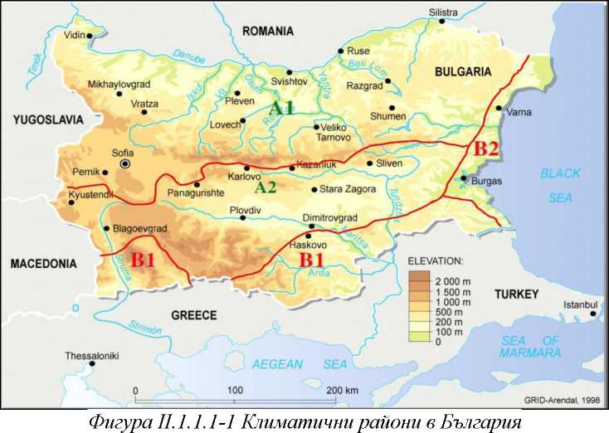
Фигура 11. Климатични райони в Р. България
Легенда: А – Европейско-континентална климатична област
А1 – Умерено-континентална климатична подобласт | А2 – Преходно-континентална климатична подобласт
В – Континентално-средиземноморска климатична област
В1 – Южнобългарска климатична подобласт | В2 – Черноморска климатична подобласт

Въпреки установените тенденции за увеличаване на температурите и промяна в интензивността на валежите, общото климатично райониране на страната още не е променено, тъй като не са променени основните климатообразуващи фактори (географска ширина, характер на релефа, положение спрямо големите водни басейни и обща атмосферна циркулация), поради което двете климатични области запазват своето местоположение и териториалния си обхват.
Средногодишна температура на въздуха
В периода 1988 – 2020 г. средната годишна температура на въздуха за ниската част от страната (за районите с н. в. до 800 m) се колебае в границите от 10.6 °С до 13.3 °С при устойчива положителна тенденция на изменение на този индикатор (+0.035 °С/год).
Годишни и максимални денонощни валежи
Средната за районите с н. в. до 800 m годишна сума на валежа за периода 1988 – 2020 г. се изменя в границите от 377 mm до 1013 mm, като се запазва положителната тенденция на изменение на този индикатор (+3.9 mm/год).
Снежна покривка
В периода 1988 – 2020 г. не се наблюдава отчетлива намаляваща тенденция в колебанията на средната максимална височина на снежната покривка в районите с надморска височина 800-1800 m. Стойността на този показател за 2020 г. е 41 cm – под средното за периода 1988 – 2020 г.
Климатични явления
Нараства честотата на екстремните метеорологични и климатични явления. Наблюдават се повече и по-дълги периоди на засушаване, следвани от сериозни бури и тежки наводнения с разрушения и жертви. От началото на XXI век зимите са по-меки. Значително нараства средният брой дни с денонощни суми на валежите над 100 mm; увеличават се случаите с проливни валежи, гръмотевични бури и градушки през януари и февруари; повишава се честотата на средния брой дни с гръмотевични бури и градушки през април и септември. Снежните месеци в планините намаляват, а дебелината на снежната покривка показва трайна тенденция към изтъняване.
Климатични промени
Климатичните сценарии за България се разработват в НИМХ чрез прилагане на симулационен модел ALADIN. Проведени са симулации на регионалния климат за два интервала – “близко бъдеще” (2021-2050 г.) и “далечно бъдеще” (2071-2100 г.).
В резултатите от симулациите за тенденциите, т.е. изменението спрямо сегашния референтен климатичен период 1961-1990 г. за средногодишна температурата на въздуха и средногодишна сума на валежите се открояват следните особености:
- По отношение на температурата – практически над цялата страна се наблюдават положителни тенденции, т.е. очаква се увеличение на средногодишната температура, като това увеличение е сравнително еднородно и с около 1.5-2°С за близкото и между 2.5 и 3.5°С за далечното бъдеще.
- Пространственото разпределение на тенденцията на годишната валежна сума е по-неравномерно спрямо това на температурата. В Източна България се очаква отрицателна тенденция, като и в двата периода изменението е средно между 5 и 10 mm (в отделни райони до 15-20 mm). Най-видимата разлика между двата периода е, че районите с отрицателна тенденция през втория период са с по-голяма площ спрямо първия и обхващат части на Западна България също.
Емисии на парникови газове
Като страна по Рамковата конвенция на Обединените нации по изменение на климата (РКОНИК), България има задължението да провежда ежегодни инвентаризации на емисиите на парникови газове по източници и поглътители, съгласно утвърдена от РКОНИК методология. Инвентаризациите обхващат емисиите на основните парникови газове: въглероден диоксид (СО₂), метан (CH₄), диазотен оксид (N₂О), хидрофлуоркарбони (HFCs), перфлуоркарбони (PFCs) и серен хексафлуорид (SF₆), както и предшественици (прекурсори) на парниковите газове (NОx, CО и NMVОC) и серен диоксид (SО₂). За сравняване на различните парникови газове, чрез различната им сила да ускоряват глобалното затопляне, от Междуправителствения комитет по изменение на климата (IPCC), е създаден индекс, наречен „потенциал за глобално затопляне“ (ПГЗ). Въздействието на топлинната енергия на всички ПГ се сравнява с въздействието на СО₂ (ПГЗ = 1) и се обозначава като СО₂ еквивалент (CО₂ - екв.)
За наблюдение и оценка на нивата на парникови газове се използват следните индикатори:
- Общи емисии на парникови газове;
- Емисии на парниковите газове по сектори от класификацията на Междуправителствения комитет по изменение на климата (IPCC);
- Годишни емисии на парникови газове на човек от населението;
- Годишни емисии на парникови газове за единица брутен вътрешен продукт (БВП).
Съгласно данни от последният публикуван национален доклад по инвентаризация на парниковите газове за България, през 2023 г. най-голям дял от общите емисии на ПГ има сектор „Енергетика“ – 72,42%, следван от сектор „Селско стопанство“ – 13,10%, сектор „Индустриални процеси и използване на продукти“ и сектор „Отпадъци“ със съответно по 8,50% и 5,98% от националните емисии. Към 2023 г. емисиите на парникови газове показват следните тенденции:
- За периода 1988–2023 г., емисиите на основните парникови газове имат тенденция към намаляване. През 2023 г. емисиите на парникови газове в България възлизат на 45 365 Gg CO₂-екв, като емисиите са намалели с 60,07% в сравнение с базовата година (1988).
- Емисиите на парникови газове в България през 2023 г. са намалели с 22,32% в сравнение с емисиите от предходната година.
- Анализът на данните от националните инвентаризации за периода до 2023 г. показва, че емисиите на парникови газове са значително по-ниски в сравнение с базовата 1988 г. и в момента България има необходимия резерв, който осигурява изпълнение на ангажиментите, поети с подписването на Протокола от Киото.
Доклада за екологична оценка ще бъде предоставена информация за текущото състояние и климатичните особености на климатичните области и подобласти, в които попада Република България; състоянието и тенденциите в изменението на климата; нивата на емисиите на парниковите газове по индикатори.

    - Качество на атмосферния въздух
Замърсяването на въздуха е една от основните екологични причини за редица заболявания в Европа. Въздухът е по-чист днес, отколкото преди две десетилетия, но въпреки подобренията, значителни вредни въздействия остават: Европа все още е далеч от постигането на нива на качество на въздуха, които не водят до риск за хората и на околната среда. Това представлява съществена загуба за Европа: за нейните природни системи, нейната икономика, производителността на работната сила и здравето на европейците. Ефектите от лошото качество на въздуха се усещат най-силно в две основни области – в градските райони, където хората изпитват значителни здравословни проблеми и екосистемите, където се уврежда растежа на растителността, а еутрофикацията е довела до загубата на биологично разнообразие.
Икономическите дейности, пътният трафик, производството на електрическа и топлинна енергия, промишлеността и селското стопанство, както и битовото отопление са основен източник на замърсяване на въздуха.
Фините прахови частици (ФПЧ10 и ФПЧ2.5) и озон (О₃) са най-проблемните замърсители по отношение на човешкото здраве, следвани от бензо(а)пирен (индикатор за полициклични ароматни въглеводороди) и азотен диоксид (NO₂). Най-силно засегнати от въздействието на високите концентрации на озон (О₃), амоняк (NH₃) и азотни оксиди (NOx) са екосистемите и горите във високопланинските райони.
За подобряване на качество на въздуха в бъдеще е необходимо да се увеличи използването на „зелени“ и по-ефективни технологии по отношение на топлоизолация на сградите, както и използването на алтернативни източници на гориво в бита и транспорта, използване на най-добри налични технологии в индустрията и др.
- Емисии на вредни вещества във въздуха на национално ниво
Съгласно законодателството на ЕС – Директива (ЕС) 2016/2284 за намаляване на националните емисии на някои атмосферни замърсители, за изменение на Директива 2003/35/ЕО и за отмяна на Директива 2001/81/ЕО, държавите-членки следва да спазват установените в директивата задължения за намаляване на емисиите на серен диоксид (SO₂), азотни оксиди (NOx), неметанови летливи органични съединения (NMVOC), амоняк (NH₃) и фини прахови частици (PM2,5) за всяка година от 2020 г. до 2029 г. и от 2030 г. нататък, спрямо определената за базова 2005 г.
Съгласно изменения, приети през 2012 г., на Протокола от 1999 г. за намаляване на подкисляването, еутрофикацията и тропосферния озон (Гьотеборгски протокол) към КТЗВДР, страните по него имат задължение за намаляване на емисиите на посочените по-горе замърсители.
За осигуряване на прилагането на Директива (ЕС) 2016/2284 и на задълженията на страната по Договора за присъединяване към ЕС, както и на основание чл.10а от Закона за чистотата на атмосферния въздух, е приета с Решение № 541 на МС от 13.09.2019 г. Национална програма за контрол на замърсяването на въздуха 2020 - 2030 г., актуализирана с Решение № 442 на МС от 2 юли 2025г. Документът предвижда прилагането на мерки за намаление нивата на общите годишни антропогенни емисии на посочените по-горе замърсители, в резултат на което да се постигнат националните задължения, определени в Директива (ЕС) 2016/2284.
По последни публикувани данни към 31.12.2023г. ангажиментите за намаляване на емисиите по Директива (ЕС) 2016/2284, Гьотеборгския протокол към КТЗВДР и НПКЗВ за 2023 г. са достигнати за SO₂, NOх, NMVOC и РМ2,5, но не и за NH₃.
- Емисии на вредни вещества във въздуха по групи източници за 2020 г.
Индикаторът представя националните емисии на вредни вещества във въздуха, изчислени по ръководството на EMEP/EEA2 г. и по “Единна методика за инвентаризация на емисиите на вредни вещества във въздуха”, утвърдена от министъра на околната среда и водите за 10 групи източници на емисии* и обхваща следните вредни вещества: серни оксиди (SОХ), азотни оксиди (NОх), неметанови летливи органични съединения (NMVOC), амоняк (NH3), въглероден оксид (СО), тежки метали (живак - Hg, кадмий – Cd, олово – Pb), полициклични ароматни въглеводороди (РАH), диоксини и фурани (DIOX), фини прахови частици (ФПЧ10) и някои др. специфични замърсители.
За 2020 год. емисиите на вредни вещества във въздуха по групи източници показват следните тенденции:
- Топлоелектрическите централи (вкл. рафинерии) са един от най-големите източници на серен диоксид;
- Основните източници на азотни оксиди са пътният транспорт, топлоелектрическите централи (вкл. рафинерии), друг транспорт и селско стопанство (най-голям дял има използването на неорганични азотни торове;
- Селското стопанство емитира около ¾ от общото количество амоняк. Друг основен източник са негоривните производствени процеси;
- Основен антропогенен източник на NMVOC е битовото изгаряне, следвано от използваните разтворители и селското стопанство;
- Битовото отопление е основен източник на фини прахови частици. Другите източници на ФПЧ10 са негоривните производствени процеси (основно от асфалтиране) и селското стопанство. За ФПЧ2.5 другия основен източник е пътния транспорт.
- Оценка на качеството на атмосферния въздух по райони
Съгласно изискванията на националното и европейско законодателство територията на страната е разделена на шест РОУКАВ – Агломерация Столична, Агломерация Пловдив, Агломерация Варна, Северен/Дунавски, Югозападен и Югоизточен. Анализът на данните за качеството на атмосферния въздух се извършва по райони, като се отчита спецификата на всяко населено място, в което се извършва контрол – виж Фигура 12 по-долу.
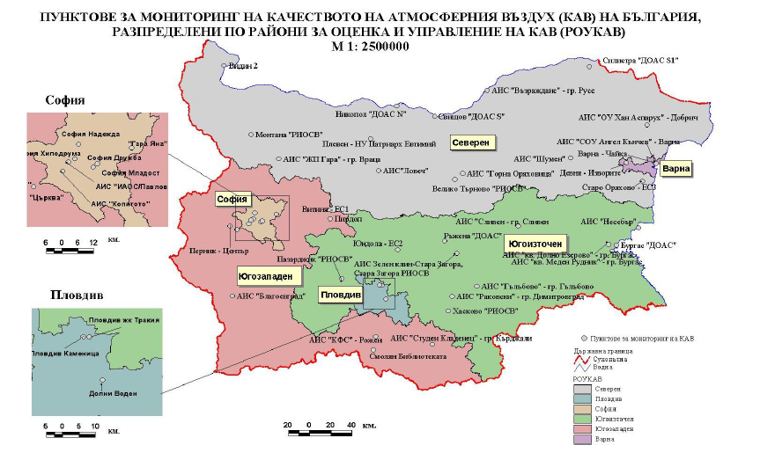
Фигура 12. Пунктове за мониторинг на качеството на атмосферния въздух на България, разпределени по райони за оценка и управление на КАВ
През 2023 г. в Националната система за мониторинг на качеството на атмосферния въздух са функционирали общо 48 стационарни пункта – 34 автоматични измервателни станции (АИС), 9 пункта с ръчно пробонабиране (РП) и последващ лабораторен анализ, 5 ДОАС системи (на принципа на диференциална оптична атомноабсорбционна спектрофотометрия), разположени в градовете Свищов, Никопол, Силистра, Бургас и Стара Загора (с. Ръжена). Станциите са определени със Заповед РД-489/26.06.2019 г. на министъра на околната среда и водите3 . Пунктовете за мониторинг (ПМ) на КАВ са разположени в 34 населени места.
По отношението КАВ през 2023 год. могат да бъдат направени следните заключения:
- В 26 от общо 28 общини, включени в наказателната процедура на Европейската комисия за неспазване на нормите по показател ФПЧ, е постигнато съответствие с нормите през 2023 г. Това са: Асеновград, Благоевград, Бургас, Варна, Девня, Велико Търново, Горна Оряховица, Видин, Враца, Гълъбово, Димитровград, Добрич, Ловеч, Плевен, Пирдоп, Шумен, Кърджали, Несебър, Пазарджик, Сливен, Стара Загора, Хасково, Русе, Смолян, София и Перник. След прилагането на Методика за определяне на превишенията на пределно допустимите стойности на ФПЧ10, които се дължат на емисии от пустинен прах за 2023 г. в съответствие е още една община – Монтана.
- През 2023 г. не са регистрирани превишения на средногодишната норма (СГН) за ФПЧ2,5.
- През 2023 г. средночасовата норма (СЧН) и средноденонощната норма (СДН) за серен диоксид са спазени във всички РОУКАВ. През годината не е регистрирано превишение на средногодишната норма (СГН) за бензен в нито един РОУКАВ.
- През 2023 г. не се наблюдава превишение на СГН по показател бензо(а)пирен в нито един пункт за мониторинг.
- През 2023 г. в Пирдоп, както и в останалите пунктове за мониторинг, които следят нивата по показател кадмий, няма регистрирани превишения.
- Процентът на на населението, което живее при наднормени нива на замърсяване с ФПЧ10 през 2023 г. е чувствително по - нисък в сравнение с предишни години – 1,73 %. Единствените пунктове с превишения на СДН за ФПЧ10 за 2023 г. са в гр. Монтана, гр. Никопол (градски фонови пунктове) и гр. Пловдив (транспортен пункт). След прилагане на Методиката, процентът на население, живеещо при наднормени нива на замърсяване с ФПЧ10 е 0,67 %.
- През 2023 г. в Агломерация „Пловдив“ отново е имало население, живеещо при нива на азотен диоксид над СГН за този замърсител..
Оценка на качеството на атмосферния въздух по основни замърсители/индикатори
Оценката на качеството на атмосферния въздух по основни замърсители/индикатори ще бъде направена в ДЕО, като ще се засегнат следните такива:
- ФПЧ10 - частици с диаметър под 10 микрона и ФПЧ2,5 – частици с диаметър под 2.5 микрона;
- Озон;
- Серен диоксид;
- Азотен диоксид;
- Полициклични ароматни въглеводороди;
- Тежки метали и арсен, вкл. олово, кадмий, никел;
- Въглероден оксид;
- Бензен.
В Доклада за екологична оценка ще бъдат представени и анализирани данните за емисии на вредни вещества в атмосферния въздух по групи източници за районите, в чиито териториален обхват попадат определените приоритетни зони в обхвата на Плана, с цел установяване и на тенденциите в тези райони по отношение на тези емисии.

    - Повърхностни и подземни води

Управлението на водите на територията на Република България се осъществява на национално и басейново ниво със закона за водите и в съответствие с Директива 2000/60/ЕО, у нас са определени 4 района за басейново управление: Дунавски, Черноморски, Източнобеломорски и Западнобеломорски, за които отговарят едноименните басейнови дирекции. Определените със закона за водите речни басейни не следват административно-териториалното деление, а поречията на реките на територията на България. Управлението на водностопанските системи се извършва на технологичен и басейнов принцип в съответствие с условията на разрешителните за водоползване и ползване на водните обекти за различни стопански дейности и за заустване на отпадни води в тях.
Дейността на басейновите дирекции се координират от дирекция “Управление на водите” към МОСВ.
На Фигура 13 е дадено регионалното разделение на страната и границите на четирите Басейнови дирекции.
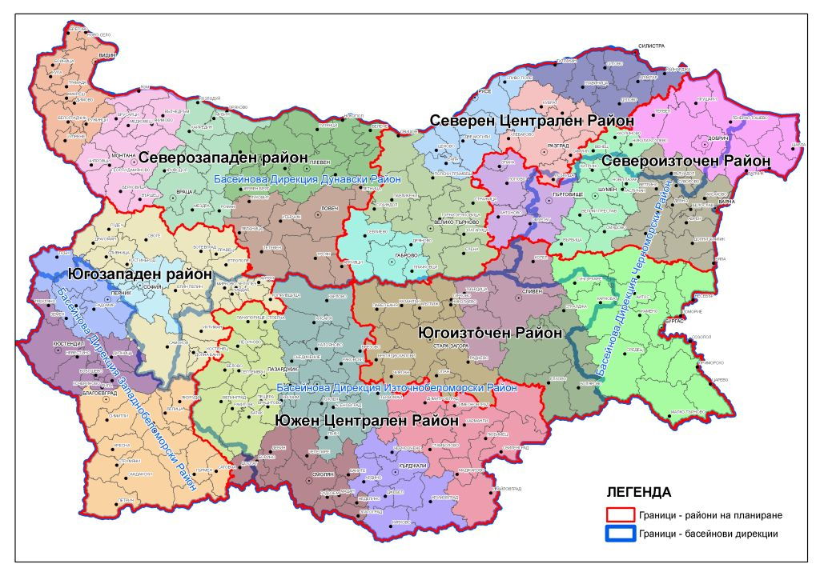
Фигура 13. Регионалното разделение на страната и границите на четирите Басейнови дирекции
Съгласно становища на четирите Басейнови дирекции с вх. № № 05-08-249/29.01.2026, ЕО-43-12/30.01.2026 г., ЕО-43-11/30.01.2026 г. и ЕО-43-10/29.01.2026 г. на МОСВ, предвидените дейности са допустими спрямо режимите на Закона за водите и утвърдените Плановете за управление на речния басейн и на Плановете за управление на риска от наводнения на четирите Басейнови дирекции на Дунавския, Западнобеломорския, Черноморския и Източнобеломорския райони при спазване посочените в тях условията.

Съгласно изразеното становище на БД ЧР, територията на Проекта на Плана, попадаща в обхвата на Черноморски район за басейново управление, засяга следните повърхностни и подземни водни тела:
- Повърхностно водно тяло с код BG2KA800R030 и наименование „р. Керизбунар (Андере) от извор до язовир „Съединение“;
- Повърхностно водно тяло с код BG2KA800R1131 и наименование „I участък: р. Врана от гр. Търговище до вливане на р. Керизбунар (Андере), II участък: р. Сива (Лиляк) до вливане в р. Врана, III участък: р. Кьошка (Башбунар) до вливане в р. Врана“;
- Повърхностно водно тяло с код BG2KA800R033 и наименование „I участък: р. Калайджидере - от извор до след пътя Търговище-Преслав, до вливане в р. Кралевска; II участък: р. Кралевска от извор до вливане на р. Отекидере; III участък: р. Отекидере от извор до вливане в р. Кралевска; ІV участък: - р. Кралевска от вливане на р. Отекидере до в р. Врана“;
- Повърхностно водно тяло с код BG2KA800L032 и наименование яз. „Поляница“;
- Повърхностно водно тяло с код BG2KA800R1031 и наименование „р. Врана от извор до гр. Търговище“;
- Повърхностно водно тяло с код BG2KA900L036 и наименование яз. „Черковна“;
- Повърхностно водно тяло с код BG2KA900R035 и наименование р. Драгановска от извор до вливане в яз. ‚Тича“;
- Повърхностно водно тяло с код BG2KA900R1137 и наименование „р. Камчия – след с. Тича до яз. Тича“;
- Повърхностно водно тяло с код BG2KA900R038 и наименование „р. Черна от извор до вливане в р. Камчия“;
- Повърхностно водно тяло с код BG2KA900R1037 и наименование „р. Голяма Камчия - от извор до след с. Тича“;
- Повърхностно водно тяло с код BG2PR300L021 и наименование яз. „Тича“;
- Подземно водно тяло с код BG2G000000Q004 и наименование „Порови води в кватернера на р. Врана“;
- Подземно водно тяло с код BG2G000К1HB036 и наименование „Пукнатинни води в хотрив - барем - апт Каспичан, Тервел, Крушари“;
- Подземно водно тяло с код BG2G000К1HB037 и наименование „Пукнатинни води във валанж - хотрив - апт Шумен – Търговище“;
- Подземно водно тяло с код BG2G000К1НB038 и наименование „Пукнатинни води във валанж - хотрив - апт Предбалкан Конево – Търговище“;
- Подземно водно тяло с код BG2G000J3К1040 и наименование „Карстови води в малм-валанж“.
Проектът на Плана обхваща зони за защита на водите по чл. 119а от Закона за водите, както и санитарно-охранителни зони, съгласно Наредба № 3/2000 г. за СОЗ, като информацията за определените зони е налична в Раздел 3 „Актуализация на регистъра на зоните за защита на водите: https://www.bsbd.bg/PURB/2022_2027/Razdel-3.html.
Територията на Проекта на Плана в обхвата на ЧРБУ, попада в обхвата на определен РЗПРН с код BG2APSFRKA08 и наименование „р. Врана – Търговище“.
На територията на БД ЗБР попадат четири приоритетни зони от Проекта на Плана, а именно:
- Зона_14-30МW, включва:
Подземни водни тела (ПВТ):
- ПВТ „Пукнатинни води във Верила-Витошки блок“, с код BG4G001PtPz027. Съгласно информацията за състоянието на подземните водни тела в ПУРБ 2022-2027 г., приет с Решение № 919 на Министерски съвет от 31.12.2024 г., тялото е оценено в добро химично и количествено състояние;
- ПВТ „Порови води в палеогенски седиментен комплекс на Пернишка котловина“, с код BG4G00001Pg238. Тялото е оценено в лошо химично и добро количествено състояние. Общата цел на ВТ е запазване, поддържане и недопускане на влошаване на добро количествено състояние;
- ПВТ „Неоген - Брезник-Земен“, с код BG4G000000N015. Тялото е оценено в добро химично и количествено състояние, поради което общата оценка на състоянието му е добро;
- ПВТ „Кватернер - Радомир-Брезник“, с код BG4G000000Q007. Тялото е оценено в добро химично и количествено състояние, поради което общата оценка на състоянието му е добро.
Повърхностни водни тела:
- „р. Конска от изворите до кота 840 м“, с код BG4ST900R1105, водното тяло оценено в добро екологично състояние и добро химично състояние;
- „р.Конска от изворите до кота 130м.“, с код BG4ST900R1205, водното тяло оценено в добро екологично състояние и добро химично състояние;
- „р. Конска (от кота 840 м.) с десния си приток р. Селска до вливане в р. Струма“, с код BG4ST900R1005, водното тяло оценено в много лошо екологично състояние и добро химично състояние;
- „р. Мещичка от изворите до вливане в р. Конска“, с код BG4ST900R004 водното тяло оценено в много лошо екологично състояние и добро химично състояние;
- „р. Струма от яз. Студена до вливане на р. Конска“, с код BG4ST900R003, водното тяло оценено в много лошо екологично състояние и добро химично състояние.
Зона_14-30МW от проекта на Плана обхваща следните зони за защита на водите по чл. 119а от Закона за водите:
- По смисъла на чл. 119а, ал. 1, т. 1 - зони за защита на водите на ПВТ, предназначени за питейно-битово водоснабдяване, а именно:
  - ПВТ „Пукнатинни води във Верила-Витошки блок“ с код BG4DGW00001Pg238;
  - ПВТ „Порови води в палеогенски седиментен комплекс на Пернишка котловина“, с код BG4DGW 00001Pg238;
  - ПВТ „Неоген - Брезник-Земен“, с код BG4GW000000N015;
  - ПВТ „Кватернер - Радомир-Брезник“, с код BG4GW000000Q007.
- По смисъла на чл. 119а. ал.1. т. 5:
- Защитена зона за опазване на природните местообитания „Любаш“ с код BG0000624;
- Защитени зони за опазване на дивите птици, в които поддържането или подобряването на състоянието на водите е важен фактор за тяхното опазване, а именно: „Мещица“ - с код BG0002101, Руй- с код BG0002112 и Ноевци - с код BG0002089.

- Зона_16-100МW, включва:
Подземни водни тела:
- ПВТ „Пукнатинни води във Влахино-огражденско-малешевско-осоговски метаморфити“, с код BG4G001PtPz125. Тялото е оценено в добро химично и количествено състояние, поради което общата оценка на състоянието му е добро;
- ПВТ „Порови води в палеогенски седиментен комплекс на Бобовдолска и Кюстендилска котловина“, с код BG4G00001Pg138. Тялото е оценено в добро химично и количествено състояние, поради което общата оценка на състоянието му е добро;
- ПВТ „ Кватернер – Благоевград“, с код BG4G000000Q004. Тялото е оценено в лошо химично и добро количествено състояние. Общата цел на ВТ е запазване, поддържане и недопускане на влошаване на добро количествено състояние;
- ПВТ „Карстови води в Земенски карстов басейн“, с код BG4G000T2T3028. Тялото е оценено в добро химично и количествено състояние, поради което общата оценка на състоянието му е добро.
Повърхностни водни тела:
- „р. Лева река (Кознишка) от изворите до вливане в р. Струма“, с код BG4ST700R029. Водното тяло е оценено в умерено екологично състояние и добро химично състояние.
- „р. Разметаница от изворите до вливане в р. Джерман“, с код BG4ST600R039. Тялото е оценено в много лошо екологично състояние и добро химично състояние.
Зона_16-100МW от проекта на Плана обхваща следните зони за защита на водите по чл. 119а от Закона за водите:
- По смисъла на чл. 119а, ал. 1, т. 1:
- ПВТ „Пукнатинни води във Влахино-огражденско-малешевско-осоговски метаморфити“, с код BG4GW001PtPz125;
- ПВТ „Порови води в палеогенски седиментен комплекс на Бобовдолска и Кюстендилска котловина“, с код BG4GW00001Pg138;
- ПВТ „ Кватернер – Благоевград“, с код BG4GW000000Q004;
- ПВТ „Карстови води в Земенски карстов басейн“, с код BG4GW000T2T3028.
- По смисъла на чл. 119а. ал.1. т. 5:
- Защитена зона за опазване на природните местообитания „Конявска планина“ с код BG0000298;
- Защитени зони за опазване на дивите птици, в които поддържането или подобряването на състоянието на водите е важен фактор за тяхното опазване „Долна Козница“ - с код BG0002100.
- Зона_17-0МW, включва:
Подземни водни тела:
- ПВТ „Пукнатинно-карстови води в Бобошево-Мърводолски карстов басейн“, с код BG4G00001T2035. Тялото е оценено в добро химично и количествено състояние, поради което общата оценка на състоянието му е добро;
- ПВТ „Пукнатинни води във Влахино-огражденско-малешевско-осоговски метаморфити“, с код BG4G001PtPz125. Тялото е оценено в добро химично и количествено състояние, поради което общата оценка на състоянието му е добро;
- ПВТ „Неоген – Благоевград“, с код BG4G000000N014. Тялото е оценено в добро химично и лошо количествено състояние, общата цел на ВТ е постигане на добро количествено състояние;
- ПВТ „ Кватернер – Благоевград“, с код BG4G000000Q004. Тялото е оценено в лошо химично и добро количествено състояние. Общата цел на ВТ е запазване, поддържане и недопускане на влошаване на добро количествено състояние.
Повърхностни водни тела:
- „р. Струма от вливане на р. Елешница до вливане на р. Джерман“, с код BG4ST700R028. Тялото е оценено в умерено екологично състояние и добро химично състояние;
- „р. Джерман от вливането на р. Отовица до вливане в р. Струма“, с код BG4ST600R1036. Тялото е оценено в лошо екологично състояние и непостигащо добро химично състояние;
- „р. Струма от вливането на р. Джерман до вливане на р. Благоевградска Бистрица“, с код BG4ST500R1030. Тялото е оценено в лошо екологично състояние и непостигащо добро химично състояние;
- „р. Копривен от изворите до вливане в р. Струма“, с код BG4ST500R040. Тялото е оценено в добро екологично и химично състояние.
Зона_17-0МW от проекта на Плана обхваща следните зони за защита на водите по чл. 119а от Закона за водите:
- По смисъла на чл. 119а, ал. 1, т. 1
- ПВТ „Пукнатинно-карстови води в Бобошево-Мърводолски карстов басейн“, с код BG4GW00001T2035;
- ПВТ „Пукнатинни води във Влахино-огражденско-малешевско-осоговски метаморфити“, с код BG4GW001PtPz125;
- ПВТ „Неоген – Благоевград“, с код BG4GW000000N014;
- ПВТ „ Кватернер – Благоевград“, с код BG4GW000000Q004.
- По смисъла на чл. 119а. ал.1. т. 5
- Защитена зона за опазване на природните местообитания „Скрино“ с код BG0001013;
- Защитени зони за опазване на дивите птици, в които поддържането или подобряването на състоянието на водите е важен фактор за тяхното опазване „Бобошево“ - с код BG0002107.

- Зона_18-90МW, включва:
Подземни водни тела:
- ПВТ „Порови води в палеогенски седиментен комплекс на Пернишка котловина, с код BG4G00001Pg238. Тялото е оценено в лошо химично и добро количествено състояние. Общата цел на ВТ е запазване, поддържане и недопускане на влошаване на добро количествено състояние;
- ПВТ“ Пукнатинни води във Верила-Витошки блок, с код BG4G001PtPz027. Тялото е оценено в добро химично и количествено състояние, поради което общата оценка на състоянието му е добро.
Повърхностни водни тела:
- „р. Струма от яз. Студена до вливане на р. Конска“, с код BG4ST900R003. Тялото е оценено в много лошо екологично състояние и добро химично състояние.
Зона_18-90МW от проекта на Плана обхваща следните зони за защита на водите по чл. 119а от Закона за водите:
- По смисъла на чл. 119а, ал. 1, т. 1:
- ПВТ „Порови води в палеогенски седиментен комплекс на Пернишка котловина, с код BG4GW00001Pg238;
- Пукнатинни води във Верила-Витошки блок, с код BG4GW001PtPz027.
- По смисъла на чл. 119а. ал.1. т. 5:
- Защитена зона за опазване на природните местообитания „Витоша“ с код BG0000113;
- Защитени зони за опазване на дивите птици, в които поддържането или подобряването на състоянието на водите е важен фактор за тяхното опазване „Витоша“ с код BG0000113;
- Защитена територия – Природен парк „Витоша“, в която поддържането или подобряването на състоянието на водите е важен фактор за неговото опазване.
Съгласно ПУРН на ЗБР за БУ (2022-2027 г.) в РЗПРН „р. Струма - от яз. Студена до гр. Батановци“, с код BG4_APSFR_ST_10 - Яз. Стена преливане; Яз. Стена разрушаване, Речно – с вероятност за повторно настъпване 20 г. (5%), 100 г. (1%) и 1000 г. (0,1%) вълна и Дъждовно поройно – 20 г. (5%), 100 г. (1%) и 1000 г. (0,1%), попада Зона_14-30МW
Съгласно изразеното становище на БД ДР, в териториалния обхват на ДРБУ попадат изцяло или частично 18 от зоните, определени с Проекта на Плана, като засегнатите повърхностни и подземни тела са описани в отделни приложения. Тези зони от проекта на Плана обхващат следните зони за защита на водите по чл. 119а от Закона за водите:
• По смисъла на чл. 119а, ал. 1, т. 1:
- Всички подземни водни тела са определени като зони за защита на питейните води.
- Зони за защита на питейните води от повърхностни водни тела: Зона 1 попада в зона с код BG1DSWWO1108, Зона 13 попада в зона с код BG1DSWYN1024, Зона 15 попада в зона с код BG1DSWIS1626, Зона 18 попада в зонас код BG1DSWIS1130, Зона 21 попада в зони с код BG1DSWYN1014, с код BG1DSWYN1115 и с код BG1DSWYN1215.
- Зони, в които водите са чувствителни към биогенни елементи - всички чувствителни зони в ДРБУ и Северна, Южна и Югозападна нитратно уязвима зона;
- Зони за опазване на стопански ценни видове риби и други водни организми - Зона 2 и 7 попадат в зона с код BG1FSWDU000R001, Зона 21 попада в зона с код BG1FSWYN900R1215
- По смисъла на чл. 119а. ал.1. т. 5:
Приоритетните зони не попадат в защитените територии и зони, определени или обявени за опазване на местообитания и биологични видове, в които поддържането или подобряването на състоянието на водите е важен фактор за тяхното опазване.
- По смисъла на чл. 119, ал. 4, т. 2 :
- СОЗ, в които попадат посочените в Плана приоритетни зони за развитие на обекти за производство на електрическа енергия от вятърна енергия са описани в отделно Приложение.
Съгласно представените данни от БДДР, някои от приоритетни зони попадат в буферни зони с радиус 1 000 м около водоизточници за питейно-битово водоснабдяване без определена СОЗ по реда на Наредба №3/16.10.2000 г., като същите са описани в отделно Приложение.
Съгласно ПУРН на ДР за БУ (2022-2027 г.) в РЗПРН попадат следните приоритетни зони от Плана:
- РЗПРН с код BG1APSFRIS041 и име „р. Искър - гр. София (Софийско поле)“;
- РЗПРН с код BG1APSFRRL011 и име „р. Черни Лом - от с. Априлово до с. Кардам; р. Поповски Лом - гр. Попово“;
- РЗПРН с код BG1APSFRYN023 и име „р. Литра - от с. Ледник до гр. Долна Оряховица;р. Белица - от с. Нацовци до гр. Дебелец“;
- РЗПРН с код BG1APSFR YN 031 и име „р. Янтра - гр. Габрово“;
- РЗПРН с код BG1APSFR DU 001 и име „р. Дунав“.
Съгласно картите на заплаха и риска от наводнения, част от териториите в посочените приоритетни зони, попадат в обхвата на заливане с период на повторение 20, 100 и 1000 години. В ПУРН 2022 - 2027 г., няма заложени конкретни мерки, предвидени забрани и ограничения касаещи реализацията на дейностите в Плана.
Съгласно представеното становище на БДИБР информация за повърхностните и подземни водни тела в обхвата на ПУРБ, както и определените РЗПРН в обхвата на ПУРН, в които попадат приоритетните зони на проекта на Плана, могат да бъде намерена в съответните планове на ДРБУ.
В Доклада за екологична оценка ще бъде представена информация за екологичното и химично състояние на повърхностните води, както и информация за зоните за защита на водите и за риска от наводнения, групирани по Басейнови дирекции и по райони, в чиито териториален обхват попадат определените приоритетни зони в обхвата на Плана.

В Доклада за екологична оценка ще бъде представена информация за химичното и количествено състояние на подземните води, групирана по Басейнови дирекции и по райони, в чиито териториален обхват попадат определените приоритетни зони в обхвата на Плана. Ще бъдат разгледани и зоните за защита на водите, относими към подземните води.
    - Земни недра
Съвременният природногеографски облик на територията на България е плод на продължително и сложно развитие, началото на което е поставено в геоложкото минало. Основните форми на релефа са се образували при действието на нагъвателните, разседните, вулканските и седиментационните процеси, особено през последния неотектонски етап от развитието на територията на страната. В България са разпространени трите основни вида скали с различен произход и възраст – магмени (масивни), седиментни и метаморфни.
В Доклада за екологична оценка подточката ще бъде разгледана подробно

    - Почви и земеползване
Почвената покривка на България се отличава с голяма пъстрота поради значителното разнообразие на факторите на почвообразуване - почвообразуващи скали, силно разчленен релеф, различни биоклиматични условия и антропогенна дейност.
В пространствено-географско отношение почвената покривка на страната се характеризира с оформяне на хоризонтални (широчинни) зони и височинни пояси в планините, свързани със закономерните изменения на климатичните условия и растителността, също така и със специфичния обмен и баланс на веществата. Всяка от зоните, както и всеки от поясите притежават съответен състав от почвени различия с присъщ за тях продуктивен потенциал, в основата на който стои специфичен баланс на органичните и минералните вещества. Този баланс се осъществява чрез съответен биологичен и геохимичен кръговрат, характерен воден, въздушен и хранителен режим и др.
В Доклада за екологична оценка ще се представи информация относно състоянието на почвите и земеползването за районите, в чиито териториален обхват попадат определените приоритетни зони в обхвата на Плана. В ДЕО ще бъде представена информация и по отношение съдържанието в почвите на биогенни елементи, влагосъдържание, замърсяване с тежки метали и металоиди, вкисляване, засоляване, почвена ерозия.

    - Ландшафт
В тази точка ще бъде разгледана създадената от А. Велчев, Р. Пенин и Н. Тодоров през 2003г. Схема на ландшафтно-екологичното райониране на България.
Според тази схема България може да бъде поделена на 3 провинции, 5 подпровинции, и 14 области. Областите от своя страна могат да бъдат поделени на окръзи (36) и райони (86).
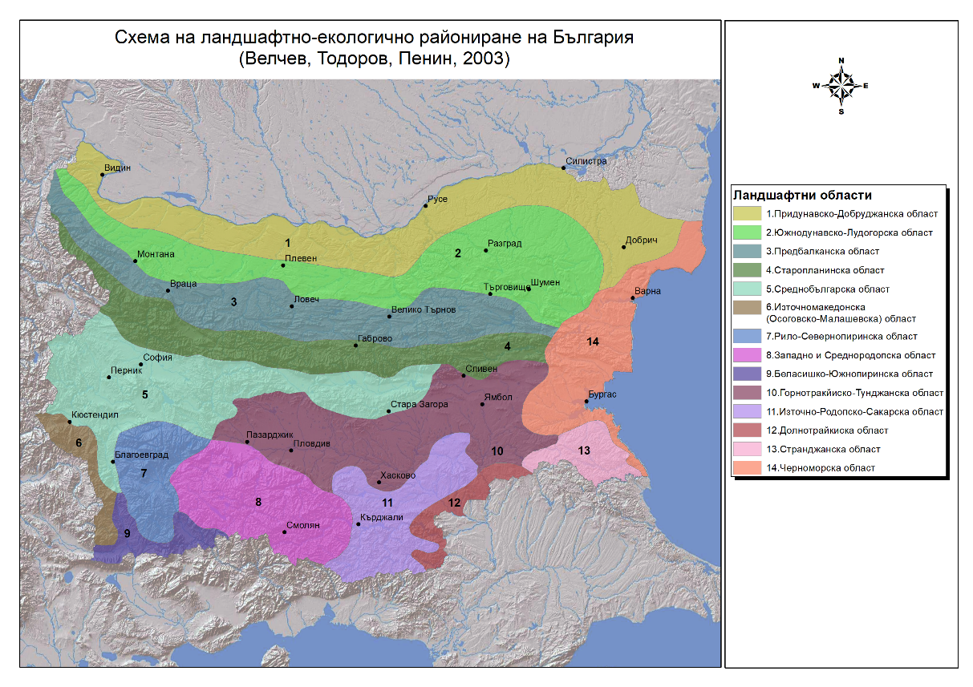
Фигура 14. Схема на ландшафтно-екологично райониране на България
В Доклада за екологична оценка ще се представи информация относно характеристиката и състоянието на ландшафтите в България за районите, в чиито териториален обхват попадат определените приоритетни зони в обхвата на Плана.

    - Биологично разнообразие. Защитени зони и защитени територии
Биологичното разнообразие на България се определя от множество фактори, основните от които са географско разположение, релеф, климат, скален състав, почви, наличие на естествени водни тела, характер на антропогенното въздействие върху природната среда и др. Съчетанието на тези фактори определя до голяма степен структурата на биологичното разнообразие, изразена главно чрез богатството на биологични видове.
България е на едно от първите места по богатство и разнообразие на своята флора и фауна в Европа. Нейното географско положение в югоизточната част на континента, сложното палеогеографско и палеоклиматично минало, разнообразният релеф и климат, наличието на достатъчно сладководни ресурси и близостта с Черно море, значителният горски фонд и др. са основни и важни фактори, благоприятстващи съществуването на богато и оригинално флористично и фаунистично разнообразие. Значителен е и броят на видовете, които се срещат само в България или на Балканския полуостров. Те спадат към категориите български и балкански ендемити. В много от българските пещери и южни планини са намерили убежища и са се съхранили голям брой видове животни с древен произход, предхождащ периодите на заледяване на Европа, които отнасяме днес към категорията на реликтите. Тези живи фосили, оцелели от минали геологични епохи, най-добре разкриват пред съвременните зоолози пътищата за формиране и еволюцията на българската фауна В южните райони на страната и по черноморското крайбрежие се срещат топлолюбиви и сухолюбиви медитерански видове, а в северните и планинските райони съжителстват много видове, характерни за Средна и Северна Европа.
- Флора
Сложната геологична история на страната, планините със силно разчленена топография, речните долини и котловинни полета, влиянието на морските басейни от изток и юг обуславят разнообразен климат и създават условия за разнообразна растителност и богата флора.
Съгласно биогеографското райониране на Европа по ЕТС/BNP (European Topic Center on Biodivesity and Nature Protection), прието от Европейската комисия и влязло в Директивата за местообитанията (92/43/ЕЕС), България се отнася към 3 биогеографски района: Алпийски, Континентален и Черноморски.
В състава на естествената растителност у нас са установени около 12 400 растения, като най-значително е видовото разнообразие на водораслите (около 4 000 вида). След тях по брой се нареждат семенните растения – голосеменни и покритосеменни, представени от около 3 500 вида. Следват гъби, мъхове, лишеи, папратовидни. По-големият брой от видовете в нашата флора, са спонтанно разпространени в равнините и планините на страната в повече или по-малко естествени или променени от човешката дейност местообитания. Те образуват групата на автохтонните растения, от които около 500 вида предимно многогодишни тревисти растения, храсти и дървета, са доминанти и субдоминанти във формираните растителни съобщества.
- Фауна
Територията на страната включва части от 3 биогеографски района – Алпийски, Континентален и Черноморски, съгласно биогеографското райониране на Европа по ЕТС/BNP (European Topic Center on Biodivesity and Nature Protection), прието от Европейската комисия и влязло в Директивата за местообитанията (92/43/ЕЕС).
Необикновено голямото разнообразие на животински видове в България е с международно значение. За България са описани повече от 20 000 безгръбначни. В тази обща цифра се включват над 1 800 таксона протозои и над 2 500 паякообразни, молуски, нематоди и други ненасекомни безгръбначни. Около 85% от известните безгръбначни са насекоми, описани са почти 17 500 вида и подвида насекоми, а общият брой се оценява на 27 000. В някои разреди насекоми (напр. Ephemeroptera, Heteroptera, Orthoptera) в България се срещат повече видове, отколкото в цяла Централна Европа. Специално трябва да се отбележи необичайно разнообразната пещерна безгръбначна фауна на България.
Гръбначната фауна е проучена най-задълбочено и е известно, че включва 730 вида: 94 вида бозайници, 383 вида птици, 36 влечуги, 16 земноводни и 207 черноморски и сладководни риби. Хироптерофауната наброява 29 вида – почти всички съществуващи видове в Европа. В България разнообразието от едри бозайници, при 23 съществуващи вида, е измежду най-богатите в Европа.
- Защитени зони по смисъла на Закона за биологичното разнообразие. Защитени територии по смисъла на Закона за защитените територии
При картографирането за определяне на ПЗ са изключени площите на ЗЗ и ЗТ, чувствителни територии за биологичното разнообразие, определени в плановете за действие на видове (торфища, влажни зони и местообитания на видове и птици), миграционните пътища на птици, горските територии, трайно затревените територии, черноморското крайбрежие и крайбрежната плажна ивица, както и територии около някои защитени зони (изброени в проекта на план), съответстващи на ограничения за разполагане на ветрогенератори съгласно Националния план за действие за енергия от възобновяеми източници (НПДЕВИ) 2012–2020 г.
Съгласно писмо с изх. № ЕО-43-14 / 02.02.2026 г. на МОСВ, във връзка с изискването на чл. 36, ал. 2 от Наредбата за ОС, предвид разпоредбата на чл. 12, ал. 1, ал. 2 и ал. 3 от цитираната Наредба, е извършена проверка по предоставените пространствени данни по отношение местоположението на включените в 25-те ПЗ площи, въз основа на която е установено, че те не попадат в границите на ЗЗ по смисъла на ЗБР и в ЗТ съгласно ЗЗТ. На основание чл. 36, ал. 3 от Наредбата за ОС е извършена преценка за вероятната степен на отрицателно въздействие, според която проектът на ППЗ няма вероятност да окаже значително отрицателно въздействие върху природни местообитания, популации и местообитания на видове, предмет на опазване в защитените зони от мрежата „Натура 2000“, с подробно описани за това мотиви.

В Доклада за ЕО ще се направи обстоен преглед на растителния и животинския свят за територията на районите, в чиито териториален обхват попадат определените приоритетни зони в обхвата на Плана.

    - Културно-историческо наследство
България разполага със завидно богатство от културно-исторически паметници. На територията на страната регистрираните недвижими паметници на културата са около 40 000 обекта. Страната ни е богата на паметници на културата от всички исторически епохи, разположени по цялата ѝ територия.
В Доклада за екологична оценка подточката ще бъде разгледана подробно.

    - Отпадъци
Отпадъците се приемат като екологичен, социален и икономически проблем, а нарастващото потребление и „консуматорското“ поведение на обществото продължават да произвеждат големи количества отпадъци. Необходими са големи и разнородни усилия за предотвратяване на образуването им. Отпадъците представляват и загуба на материални ресурси (чрез метали и други материали, които могат да се рециклират), а в същото време имат и потенциал като енергийни източници. Прилагането на дейностите по третиране на отпадъци като повторна употреба и рециклиране са благоприятни за околната среда, водещи до отклоняване на отпадъци от депата.
Преходът към кръгова икономика представлява огромна възможност да трансформираме нашата икономика и да я направим по-устойчива, да допринесем за целите, отнасящи се до климата и за съхраняването на световните ресурси, да създадем местни работни места и да развием конкурентни предимства за Европа в един свят на извършващи се дълбоки промени. През отчетените две години (2019 г. и 2020 г.) се наблюдава увеличение на отпадъците предадени за оползотворяване. Управлението на отпадъците намалява натиска, свързан с „изхвърлянето“ на отпадъците, като бележи тенденция на постоянен спад в количествата, предадени за обезвреждане, в т.ч. и депониране. Сравнително постоянно остава количеството на отпадъците, изнесени извън страната с цел оползотворяване.

В Доклада за екологична оценка ще бъде направено подробно описание на видовете и количествата образувани отпадъци, както и начините за тяхното третиране за районите, в чиито териториален обхват попадат определените приоритетни зони в обхвата на Плана.

Като отделна точка в ДЕО ще се представи информация за използваните химични вещества и смеси, като в частност ще се разгледат предприятията с нисък и висок рисков потенциал и тяхното разпределение в районите, в чиито териториален обхват попадат определените приоритетни зони в обхвата на Плана.

    - Вредни физични фактори
За ограничаване на вредното въздействие на шума в околната среда е приета Директива 2002/49/ЕО от 25.06.2002 г. за оценка и управление на шума в околната среда. Основните ѝ изисквания са въведени в националното ни законодателство чрез Закона за защита от шума в околната среда (ЗЗШОС) и подзаконовата нормативна база към него.
Проблемите, свързани с наднормени шумови нива в България и въздействието им върху околната среда и здравето на хората са следствие от: транспортните потоци на автомобилния и релсов транспорт; въздушен транспорт; локални обекти – промишлени предприятия, депа за отпадъци, пречиствателни станции за отпадъчни води, паркинги, спортни площадки, работилници, търговски обекти, увеселителни заведения, сервизи за услуги и др.
В Доклада за екологична оценка ще се направи детайлна характеристика на акустичната среда за районите, в чиито териториален обхват попадат определените приоритетни зони в обхвата на Плана.
    - Население и човешко здраве
По последни данни на НСИ, към 31 декември 2024 г. населението на България е 6 437 360 души, а за областите в чиито териториален обхват попадат определените приоритетни зони в обхвата на Плана, е съответно: област Велико Търново - 200 413, област Видин - 70 542, област Враца - 146 002, област Габрово - 93 817, област Кърджали -149 478, област Кюстендил - 106 131, област Ловеч - 110 823, област Монтана - 112 737, област Перник - 109 886, област Плевен - 215 326, област Разград - 99 459, област Русе - 186 093, област Сливен - 169 299, Смолян - 90 534, област София - град (столична) - 1 295 931, София област - 224 701, област Стара Загора - 288 736, област Търговище - 94 735 и област Хасково - 207 356.
Общо населението на страната спрямо 2020г. е намаляло с 479 188 души, като тази тенденция е относима към всички разглеждани области.
Здравето и демографско състояние на българското население е резултат от продължително действие на множество фактори и влияния. Една част от тях са свързани с общи тенденции в демографското развитие на европейските страни, други – със специфичните особености историческото, социално-икономическото и културно развитие на България.
Анализът на данните за основните здравно-демографски показатели в ежегодните доклади за здравето на гражданите ясно показва, че в момента България, е изправена пред много по-сериозни предизвикателства, свързани с:
- Влошаване на демографската структура и застаряване на населението;
- Неблагоприятно съотношение между раждания и аборти;
- Високо ниво на майчина и детска смъртност;
- Високо ниво на обща смъртност;
- Високо ниво на преждевременна смъртност;
- Ниска продължителност на живот в години;
- Нарастваща заболеваемост от хронични незаразни болести, свързани с начина на живот;
- Високо ниво на психични разстройства;
- Висок относителен дял на лицата със степен на увреждане и трайна неработоспособност.
В доклада за екологична оценка ще бъде направен анализ на демографската структура и показателите, даващи представа за здравния статус на населението на населението за районите, в чиито териториален обхват попадат определените приоритетни зони в обхвата на Плана.

    - Материални активи
Инвестициите за опазването на околната среда са важна предпоставка не само за постигане на екологична устойчивост, но и за осигуряване на здравословен начин на живот, сигурност и социална равнопоставеност, както и за икономически растеж, нови възможности за бизнеса, по-висока заетост и повече работни места.
Материалните активи са компонент на антропогенната среда, който силно ще бъде засегнат от Плана, като се очаква да бъде повлияна основно енергийната инфраструктура не само в засегнатите райони, но и в страната като цяло.
В доклада за ЕО ще бъде направен анализ на инфраструктурата и материалните активи, които потенциално ще бъдат повлияни от прилагането на предвижданията на Плана.

  - Евентуално развитие на аспектите на околната среда без прилагането на Плана
Въз основа на подробната характеристика на аспектите на околната среда, в Доклада за екологична оценка ще бъде извършен анализ на очакваното развитие на околната среда, в случай, че Плана за определяне на приоритетни зони за развитие на обекти за производство на електрическа енергия от вятърна енергия не се реализира. По този начин ще бъде оценено въздействието на т.нар. „нулева алтернатива” или отказа от реализирането на Плана. Ще бъде използвана следната таблична матрица:
Компонент/Фактор на околната среда | Евентуално развитие без прилагане ППЗ

- ХАРАКТЕРИСТИКА НА ОКОЛНАТА СРЕДА ЗА ТЕРИТОРИИ, КОИТО ВЕРОЯТНО ЩЕ БЪДАТ ЗНАЧИТЕЛНО ЗАСЕГНАТИ С РЕАЛИЗАЦИЯТА НА ПЛАНА.
Въз основа на характеристиката на аспектите на околната среда към момента, както и на предвижданията на Плана за определяне на приоритетни зони за развитие на обекти за производство на електрическа енергия от вятърна енергия, в тази точка ще бъде обърнато внимание на онези територии, които ще са най-значително засегнати от Плана – в частност районите от ниво NUTS 3: Видин, Монтана, Враца, Плевен, Велико Търново, Ловеч, Габрово, Русе, Търговище, Разград, Сливен, София област, София - град (столична), Перник, Кюстендил, Стара Загора, Хасково, Смолян, Кърджали. Специално внимание ще се обърне на зони и територии с особен статут – защитени зони по Закона за биологичното разнообразие, защитени територии по Закона за защитените територии, зони за защита на водите, чувствителни зони, нитратно уязвими зони, райони със значителен потенциален риск от наводнения, обекти, подлежащи на здравна защита, предприятия с нисък и висок рисков потенциал и др.

- СЪЩЕСТВУВАЩИ ЕКОЛОГИЧНИ ПРОБЛЕМИ, УСТАНОВЕНИ НА РАЗЛИЧНО НИВО, ИМАЩИ ОТНОШЕНИЕ КЪМ ПЛАНА, ВКЛЮЧИТЕЛНО ОТНАСЯЩИ СЕ ДО РАЙОНИ С ОСОБЕНО ЕКОЛОГИЧНО ЗНАЧЕНИЕ
В тази част на доклада за екологична оценка ще бъде извършен анализ и оценка на съществуващите екологични проблеми, установени на национално ниво и районите от ниво NUTS 3, в чиито териториален обхват попадат определените приоритетни зони в обхвата на Плана. В резултат на анализа, ще бъдат изведени и основни изводи за екологичните проблеми, за чието разрешаване ще допринесе прилагането на ППЗ, някой от които са напр. подобряването качеството на атмосферния въздух.

- ЦЕЛИ НА ОПАЗВАНЕ НА ОКОЛНАТА СРЕДА НА НАЦИОНАЛНО И МЕЖДУНАРОДНО НИВО И НАЧИНА, ПО КОЙТО СА ВЗЕТИ ПРЕДВИД ПРИ ИЗГОТВЯНЕТО НА ПЛАНА.
В този раздел ще бъде направен анализ на стратегиите, плановете и програмите, които поставят цели по опазване на околната среда на национално и международно (европейско) равнище, които имат отношение към ППЗ. Въз основа на анализа ще бъде оценено по какъв начин и в каква степен тези цели и екологични съображения са взети предвид в Плана. При установяване на противоречие между екологичните цели и съображения и предвижданията на Плана, ще бъдат направени съответните подходящите препоръки, с което да се осигури постигането на тяхното съответствие с екологичната политика на национално и международно ниво.

- ВЕРОЯТНИ ЗНАЧИТЕЛНИ ВЪЗДЕЙСТВИЯ ВЪРХУ ОКОЛНАТА СРЕДА И ЧОВЕШКОТО ЗДРАВЕ, В Т.Ч. И ТРАНСГРАНИЧНИ ВЪЗДЕЙСТВИЯ ВЪРХУ ОКОЛНАТА СРЕДА В ДРУГИ ДЪРЖАВИ

  - Видове въздействия
В този раздел ще бъде извършена оценка на предвижданията на ППЗ. Ще бъде направена оценка относно вероятните значителни отрицателни въздействия от тяхното прилагане върху околната среда, включително биологично разнообразие, население, човешко здраве, фауна, флора, почви, води, въздух, климатични фактори, материални активи, културно-историческо наследство, включително архитектурно и археологическо наследство, ландшафт и връзки между тях в т.ч. дали те са: вторични, кумулативни, едновременни, краткосрочни, средносрочни, дългосрочни, постоянни или временни, положителни или отрицателни.
  - Методика за оценка
За оценка на въздействието върху околната среда от предвижданията на проекта на Плана, в Доклада за екологична оценка ще бъде използвана методологията на насочващите въпроси. Това е широко разпространена методология, съгласно която се формира мрежа от въпроси, като за целта се отчитат предвижданията на плана, за да се определят всички възможни въздействия върху компонентите и факторите на околната среда. Въпросите от своя страна се оформят по такъв начин, за да се получи кратък отговор – само с да или не. Освен това е важно формулирането на въпросите, в едно с кратките отговори на същите, да могат да дадат ясна представа за мащаба на всяко едно от очакваните въздействия.
В Доклада за екологична оценка въздействията върху околната среда ще се оценяват за всяко предвиждане на плана по отношение на всеки един от компонентите и факторите на околната среда. Използваните насочващи въпроси са показани в Таблица 3 по-долу.
Таблица 2. Насочващи въпроси по компоненти и фактори на околната среда, използвани в хода на оценката на очакваните въздействия от предвижданията на плана върху околната среда
Компонент/фактор на средата | Насочващи въпроси
Биоразнообразие – флора и фауна, защитени територии и защитени зони | Очаква ли се реализацията на конкретно предвиждане на плана да засегне или да доведе до промени в:  - Обхвата и целостта на защитените територии?  - Местообитания и видове, обект на опазване в съответната защитена зона?  - Местообитания и популации на консервационно значими видове растения и животни?  - Гори, естествени тревни и храстови местообитания, както и водни?  - расовото или генетичното разнообразие, богатството и състава на популациите от видове диви животни?
Население и човешко здраве | Очаква ли се реализацията на конкретно предвиждане на плана да засегне или да доведе до промени в:  - Демографската характеристика на населението в засегнатите райони?  - Заетостта на засегнатото население?  - Нивото на образование на населението в засегнатите райони?  - Нивото на здравеопазване и защитата на общественото здраве?  - Генерираните вредности в околната среда и от тук излагане на работниците и населението от близките населени места на нови или увеличени източници на замърсители, радиация или други вещества или енергия, които могат да бъдат вредни за човека?
Въздух, климат и  изменение на климата | Очаква ли се реализацията на конкретно предвиждане на плана да засегне или да доведе до промени в:  - Качеството на атмосферния въздух в засегнатите райони?  - Климатичните характеристики на разглежданите райони?  - Адаптирането към климатичните промени на обектите, предмет на плана?  - Смекчаване изменението на климата чрез намаляване на емисиите на парникови газове и увеличаване на абсорбцията на СО₂?
Води – повърхностни и подземни; водоизточници за ПБВ | Очаква ли се реализацията на конкретно предвиждане на плана да засегне или да доведе до промени в:  - Количествените и качествените характеристики на водните обекти?  - Хидроморфоложките или хидрогеоложки характеристики на водните тела?  - Количествени и качествени параметри на водоизточниците за ПБВ, в т. ч. засягане на СОЗ?
Земи и почви | Очаква ли се реализацията на конкретно предвиждане на плана да засегне или да доведе до промени в:  - Значителни площи обработваеми земи?  - Качествените характеристики на почвите в района?
Ландшафт | Очаква ли се реализацията на конкретно предвиждане на плана да засегне или да доведе до промени в:  - Ландшафта в района, засегнат от плана?
Културно – историческо наследство | Очаква ли се реализацията на конкретно предвиждане на плана да засегне обекти на КИН, намиращи се в района на плана или в непосредствена близост до него – очакваната от плана зона на въздействие?
Вредни физични фактори – шум, вибрации, електромагнитни лъчения | Очаква ли се реализацията на конкретно предвиждане на плана да засегне или да доведе до промени в:  - Нивата на вредните физични фактори, вкл. шум, вибрации и електромагнитни лъчения, типични за района по данни на отговорните институции?  - Акустичната среда в границите на засегнатите от пана населени места?
Материални активи | Очаква ли се реализацията на конкретно предвиждане на плана да засегне или да доведе до промени в:  - Балансираното за района териториално развитие?  - Инфраструктурни обекти в зоната на въздействие на плана?
Взаимодействие между компонентите | Очаква ли се конкретно предвиждане на плана да засегне процесите на нормално взаимодействие между компонентите на околната среда?

Оценката на въздействието върху околната среда на конкретните предвиждания на плана ще бъде направено по следните критерии:
- Вероятност: Чрез вероятността се отчита доколко дадено въздействие би могло да се прояви (очаква се с голяма вероятност, очаква се с малка вероятност), като се взема в предвид:
- Характеристиките на средата, в която се развива плана;
- Опита на екипа, изготвящ оценката, с проявата на тези въздействия в други подобни проекти, до чието реализиране би довело прилагането на плана.
- Вид: Въздействията се поделят на положителни и отрицателни, както и такива със смесена природа, които в зависимост от етапа на проява и други особености, могат да доведат до положително въздействие върху даден компонент/фактор, но отрицателно върху друг;
- Мащаб/обхват на въздействията: Те се поделят на такива с малък обхват (от локален до регионален) и въздействия с голям обхват – от национален до трансграничен;
- Продължителност: Въздействията се поделят на временни (краткосрочни (за една от фазите за реализация на дадено предвиждане) и дългосрочни (през целия жизнен цикъл на дадена интервенция), средносрочни (с етап, по-дълъг от която и да е от фазите на реализация на дадена интервенция по плана)), както и постоянни (въздействието продължава да съществува и след края на жизнения цикъл на която и да е, предвидена с плана интервенция);
- Обратимост: По своята обратимост въздействията могат да бъдат обратими и необратими;
- Характер на въздействията: Същите се поделят на първични – проявяващи се на мястото на реализация на предвижданията на плана, директно от дейности по тяхната реализация и вторични – проявяват се в последствие или индиректно от реализацията на плана;
- Кумулативност: Изразява се във възможност за кумулиране на въздействията от предвижданията на плана с такива от други планове, програми и/или проекти и усилване на техния ефект;
- Сила или още интензивност на въздействията: Определя се по експертна оценка, като се стъпва на спецификите на базовите условия на средата и опита на експертите от други сходни проекти, позоваващ се на чувствителност на рецептора и сила (големина) на въздействието (отчитайки липсата на детайлност и конкретика по отношение съответните дейности на етап план/програма) – въздействията могат да бъдат с:
- Ниска положителна интензивност – ниска отрицателна интензивност – не водят до значителни промени в условията на приемащата среда (рецептор) и последствията от същите може бързо да се възстанови след преустановяване на даденото въздействие;
- Средна положителна интензивност – средна отрицателна интензивност – въздействията със средна интензивност засягат приемащата среда или още рецептора до степен, позволяваща обратимост в по-дългосрочен аспект и освен това засегната площ е със значителни размери и
- Висока положителна интензивност – висока отрицателна интензивност – водят до значително засягане както количествено, така и качествено на приемащата среда, с изключително труден и времеемък процес на обратимост или необратими; засягане на изключително големи площи от приемащата среда – значително засягане на рецептора.

За определяне на интензивността на въздействията ще се използва следната матрица:
Интензивност на въздействията |  | Чувствителност на рецептора
 |  | Слаба | Средна | Силна
Сила на въздействията | Малка | Ниска + | Ниска + | Средна +
Сила на въздействията | Малка | Ниска - | Ниска - | Средна -
Сила на въздействията | Умерена | Ниска + | Средна + | Висока +
Сила на въздействията | Умерена | Ниска - | Средна - | Висока -
Сила на въздействията | Голяма | Средна + | Висока + | Висока +
Сила на въздействията | Голяма | Средна - | Висока - | Висока -

За целите на оценката на предвижданията на плана по отделните компоненти и фактори на околната среда ще се използват критериите и символите към същите, представени в Таблица 3 по-долу.
Таблица 3. Критерии и символи за извършване на оценка на очакваните предвиждания на плана върху компонентите и факторите на околната среда
№ | Критерий за оценка | Ранг за оценка | Символ
1. | Вероятност за проява на въздействието | С голяма вероятност | ++
1. | Вероятност за проява на въздействието | С малка вероятност | +
1. | Вероятност за проява на въздействието | Не се очаква | Не се очаква
2. | Вида на въздействието | Положително | +
2. | Вида на въздействието | Отрицателно | -
2. | Вида на въздействието | Със смесена природа | +/-
3. | Мащаб/обхват на въздействията | Въздействия с малък обхват:  - Локален  - Регионален | •  ••
3. | Мащаб/обхват на въздействията | Въздействия с голям обхват:  - Национален  - Трансграничен | •••  ••••
4. | Продължителност на въздействията | Временни  - Краткосрочни  - Средносрочни  - Дългосрочни | >  >>  >>>
4. | Продължителност на въздействията | Постоянни | <>
5. | Обратимост на въздействията | Обратими | ↔
5. | Обратимост на въздействията | Необратими | 0
6. | Характер на въздействията | Първични | I
6. | Характер на въздействията | Вторични | II
7. | Кумулативност | Да | Y
7. | Кумулативност | Не | N
8. | Интензивност на въздействията | Ниска интензивност +  Ниска интензивност - | LPI  LNI
8. | Интензивност на въздействията | Средна интензивност +  Средна интензивност - | MPI  MNI
8. | Интензивност на въздействията | Висока интензивност +  Висока интензивност - | HPI  HNI

  - Трансгранични въздействия
Съгласно изискванията на писмо на МОСВ с изх. № ЕО-43-14 / 02.02.2026 г. при изготвяне на заданието е разгледана вероятността при прилагането на плана да се очаква значително въздействие върху околната среда на територията на други държави с цел съобразяване на необходимостта от провеждане и на процедура по ЕО в трансграничен контекст предвид задълженията на страната ни по международно, европейско и национално законодателство.
Съгласно Конвенцията за оценка на въздействието върху околната среда в трансграничен контекст (Конвенцията от Еспо) и Протокола за стратегическа екологична оценка към Конвенцията за оценка на въздействието върху околната среда в трансграничен контекст, Планът попада в т. 2. на чл. 4: Приложно поле по отношение на планове и програми, който гласи: Стратегическата екологична оценка се извършва за планове и програми, които се изготвят за селското и горското стопанство, рибарството, енергетиката, промишлеността, включително добив на подземни богатства, транспорта, регионалното развитие, управлението на отпадъците, управлението на водите, телекомуникациите, туризма, устройственото планиране или земеползването, и които дават рамката за съгласуваност за бъдещо разработване на проекти, изброени в Приложение I, и на всеки друг проект, изброен в приложение II, изискващ оценка на въздействието върху околната среда според националното законодателство.
В съответствие с чл. 85 от ЗООС, разпоредбите на Наредбата за ЕО, както и с оглед изискванията на Конвенцията от Еспо и Протокола за стратегическа екологична оценка към нея, е извършена преценка за потенциално трансгранично въздействие, основаваща се на следните основни критерии:
- Териториален обхват и местоположение на предвижданията на Плана – анализира се дали определените приоритетни зони са разположени в близост до държавната граница или в трансгранични речни басейни, екологични коридори и миграционни маршрути с международно значение.
- Характер и мащаб на предвижданите дейности – отчита се, че Планът е стратегически документ, определящ зони за развитие на обекти за производство на електрическа енергия от вятърна енергия, без да одобряват конкретни инвестиционни предложения. Оценява се кумулативният ефект от евентуалното реализиране на множество проекти в гранични райони.
- Видове въздействия – разглеждат се възможните въздействия върху:
  - биологичното разнообразие, включително мигриращи видове птици и прилепи с трансгранични популации;
  - трансгранични водни тела и екосистеми;
  - качеството на атмосферния въздух;
  - ландшафта и визуалното възприятие в гранични райони;
  - шумово въздействие с потенциално трансгранично разпространение.
- Чувствителност на засегнатата среда – отчита се, че териториалният обхват на Плана включва определени зони от територията на Република България, като не се включват акваторията на Черно море и вътрешни водни обекти, районите с висока екологична чувствителност, като защитените зони по „Натура 2000“, защитените на национално равнище зони и основните миграционни маршрути. Това се отнася и за обекти от интерес за Общността.
- Вероятност, продължителност, честота и обратимост на въздействията – извършва се експертна оценка дали евентуалните въздействия могат да бъдат значителни по смисъла на ЗООС и приложимото европейско законодателство.
Като се има предвид, че Планът:
- обхваща територията на Република България, без да включва морски пространства и трансгранични водни обекти;
- изключва защитени зони и територии, установени миграционни маршрути и чувствителни екологични зони;
- въвежда правила и смекчаващи мерки за минимизиране на въздействията;
- не предвижда конкретни инвестиционни намерения, а създава стратегическа рамка за бъдещо развитие на определени територии при спазване на процедурите по ОВОС и оценка за съвместимост за всеки отделен проект,
предварителната експертна преценка е, че при прилагането на Плана няма вероятност да възникне значително въздействие върху околната среда на територията на съседни държави (Румъния, Сърбия, Република Северна Македония, Гърция и Турция) поради следните мотиви:
- реализацията на конкретни инвестиционни предложения (ИП) в границите на приоритетните зони не се предполага да доведат до промени в режима и пространственото разпределение на стойностите на климатичните елементи предвид което не се очаква и същите да са предпоставка за възникване на промени в климата. Пространственият мащаб на количествата на емисиите във всеки един от етапите на реализацията на отделни ИП е с подмрежов ефект за изменение на климата;
- при изграждане на конкретни вятърни паркове се очакват основно прахови емисии в атмосферата, които ще се генерират на етап строителство. Проучвания за разпространение на същите показва, че те са незначителни и се разпространяват на локално ниво само в границите на строителната площадка без да засягат и водят до влошаването на КАВ в близко ситуирани населени места;
- по своята същност ИП, свързани с получаване на енергия от силата на вятъра не изискват използване на свежа вода за експлоатационни цели, както и не генерират потоци отпадъчни води, с която да се застрашава количествения и качествения състав на водните тела, вкл. и трансгранични такива;
- въздействията върху почвите и земните недра ще е локално, само в границите на проектните елементи;
- изграждането на вятърните паркове и тяхната експлоатация могат да доведат до въздействия в околната среда, произтичащи от шум, вибрации, електромагнитни лъчения, както и засенчване на съседни територии. Спазване на изискванията на действащите нормативна уредба и международни стандарти и норми, ограничават въздействията породени от вредните физични фактори и засенчване в близост до новоизградените обекти като им придават локален характер без предпоставки за възникване на трансгранично въздействие;
- при проектиране на бъдещи вятърни паркове, които ще бъдат съобразени с особеностите на биоразнообразието в конкретните райони, ще доведат до локални въздействия.

В случай, че в хода на изготвяне на екологичната оценка се идентифицират предпоставки за трансгранично въздействие, ще бъдат приложени процедурите за провеждане на консултации в трансграничен контекст съгласно изискванията на националното и международното право. В този случай, в изпълнение на задълженията на Република България като държава на произход по смисъла на Конвенцията от Еспо и Протокола за стратегическа екологична оценка, и с оглед принципа на предпазливостта и добросъседските отношения, следва да бъде инициирана процедура по нотификация на потенциално засегнатите държави.
В случай на стартиране на процедурата по уведомяване, същата не следва да се тълкува като предварително установяване на наличие на значително трансгранично въздействие, а ще представлява превантивна и гарантираща прозрачност мярка, насочена към осигуряване на възможност за участие на засегнатите държави, в случай че те преценят наличие на интерес от участие в процедурата по екологична оценка.
Окончателната преценка относно необходимостта от провеждане на процедура по екологична оценка в трансграничен контекст следва да бъде направена от компетентния орган въз основа на резултатите от проведената нотификация, получените становища от засегнатите държави и заключенията от Доклада по екологична оценка.

Въз основа на анализите и оценки на въздействието в доклада за ЕО ще бъдат изведени обобщени изводи, включително и такива за наличието на трансгранично въздействие върху околната среда и човешкото здраве от прилагането на предвижданията на Плана.

- МЕРКИ, ПРЕДВИДЕНИ ЗА ПРЕДОТВРАТЯВАНЕ, НАМАЛЯВАНЕ И ВЪЗМОЖНО НАЙ-ПЪЛНО КОМПЕНСИРАНЕ НА НЕБЛАГОПРИЯТНИТЕ ПОСЛЕДСТВИЯ ОТ ОСЪЩЕСТВЯВАНЕТО НА ПЛАНА ВЪРХУ ОКОЛНАТА СРЕДА И ЧОВЕШКОТО ЗДРАВЕ
В допълнение на посочените в Плана смекчаващи мерки, които следва да бъдат заложени в проектите за изграждане на обекти за производство на енергия от вятърна енергия в приоритетните зони, на база на резултатите от извършените в предходната точка анализи и оценки на предполагаемото въздействие върху околната среда и човешкото здраве в резултат на реализирането на Плана, ще бъдат предложени и други мерки за предотвратяване, намаляване и възможно най-пълно компенсиране на неблагоприятните последствия от осъществяването на програмата върху околната среда и човешкото здраве.
Мерките ще бъдат мотивирани, в т.ч. и по отношение на очакваните резултати от прилагането им. Същите ще бъдат представени като:
- мерки за отразяване в окончателния вариант на Плана;
- мерки за изпълнение при прилагане на Плана.
При предлагането на мерките ще бъдат съобразени и с получените коментари от етапите на провеждане на консултации по време на изготвяне на доклада за ЕО.

- ОПИСАНИЕ НА МОТИВИТЕ ЗА ИЗБОР НА РАЗГЛЕДАНИТЕ АЛТЕРНАТИВИ И НА МЕТОДИТЕ ЗА ИЗВЪРШВАНЕ НА ЕКОЛОГИЧНА ОЦЕНКА, ВКЛЮЧИТЕЛНО ТРУДНОСТИ ПРИ СЪБИРАНЕ НА НЕОБХОДИМАТА ИНФОРМАЦИЯ, КАТО ТЕХНИЧЕСКИ НЕДОСТАТЪЦИ И ЛИПСВА НА НОУ-ХАУ
В раздела ще бъде направено описание на мотивите, които са довели до избора на приетата към момента алтернатива на Плана, от гледна точка на опазване на околната среда и човешкото здраве.
Ще бъде оценена и т. нар „нулева алтернатива“, представляваща отказ от реализацията на ППЗ. Оценката на „нулевата алтернатива“, т.е. отказ от реализирането на Плана, ще бъде направена в съответната точка на ДЕО, където ще бъде анализирано развитието на компонентите и факторите на околната среда без прилагането на разглежданата алтернатива.

- МЕТОДИ ЗА ИЗВЪРШВАНЕ НА ЕКОЛОГИЧНАТА ОЦЕНКА, ИЗПОЛЗВАНА НОРМАТИВНА БАЗА И ДОКУМЕНТИ И ТРУДНОСТИ ПРИ СЪБИРАНЕ НА НЕОБХОДИМАТА ЗА ТОВА ИНФОРМАЦИЯ
Основният подход, който ще се следва е изготвяне на документация по екологична оценка при изпълнение на законовите и подзаконовите нормативни изисквания по ЕО, както и наличните указания, ръководства и препоръки за извършването x на национално и европейско ниво
Основни методически документи, които ще бъдат ползвани, са указания и методики на Европейската комисия за стратегическа екологична оценка, публикувани на интернет страницата на Комисията и на интернет страницата на Министерство на околната среда и водите - https://ec.europa.eu/environment/eia/eia-support.htm,

Основните методически документи, които ще бъдат използвани от експертите отговорни за разработване на ДЕО са:
- Указания и методики на Европейската комисия за стратегическа екологична оценка, публикувани на интернет страницата на Европейската комисия и на страницата на МОСВ;
- Ръководство на Европейската комисия за прилагането на Директива 2001/42/ЕС относно оценката на последиците на някои планове и програми върху околната среда;
- Ръководство за интегриране на изменението на климата и биоразнообразието в стратегическата екологична оценка (Guidance on Integrating Climate Change and Biodiversity into Strategic Environmental Assessment), 2013 г., публикувано на интернет страницата на Европейската комисия;
- Ресурсно ръководство за подпомагане прилагането на Протокола за стратегическа екологична оценка, 2011 – ИКЕ-ООН.

Основни нормативни документи, с които доклада за екологична оценка ще бъде съобразен са:
- Закон за опазване на околната среда;
- Закон за биологичното разнообразие;
- Закон за водите;
- Закон за защитените територии;
- Закон за защита от шума в околната среда;
- Закон за отговорността за предотвратяване и отстраняване на екологични щети;
- Закон за чистотата на атмосферния въздух ;
- Закон за ограничаване изменението на климата;
- Закон за енергията от възобновяеми източници;
- Закон за управление на отпадъците;
- Закон за почвите;
- Закон за опазване на земеделските земи;
- Наредба за условията и реда за извършване на екологична оценка на планове и програми (Наредбата за ЕО);
- Конвенцията за оценка на въздействие върху околната среда в трансграничен контекст, ратифицирана със закон - ДВ, бр. 28 от 1995 г., в сила от 10 септември 1997 г.;
- Методическо ръководство за разпоредбите на чл. 6(3) и (4) от Директива за местообитанията 92/43/ЕС;
- Регламент (ЕС) 2018/1999 на Европейския парламент и на Съвета от 11 декември 2018 г. относно управлението на Енергийния съюз и на действията в областта на климата.
- Други национални, европейски или международни нормативни документи.

Като източници на информация ще бъдат използвани:
- Статистически данни, доклади и бюлетини на МЗ, БДУВ, РИОСВ, НСИ и ИАОС;
- Национален доклад за състоянието и опазването на околната среда (най-актуалният към момента на изготвяне на ДЕО – 2023 г.), ИАОС;
- Стратегии, планове и програми, имащи отношение към Плана;
- Стратегии, планове и програми на национално и международно (европейско) ниво, поставящи цели по опазване на околната среда;
- Литературни източници на информация за компонентите и факторите на околната среда (климатични фактори, геология, хидрология, ландшафт, растителност, животински свят и др.).

В хода на изпълнение на доклада за екологична оценка ще бъдат описани и преценени по значимост срещаните трудности при събиране на информация, включително липсата на ноу-хау при набавянето на информация.
- ОПИСАНИЕ НА НЕОБХОДИМИТЕ МЕРКИ ВЪВ ВРЪЗКА С НАБЛЮДЕНИЕТО ПО ВРЕМЕ НА ПРИЛАГАНЕТО НА ПЛАНА.
Съобразно резултатите и изводите от прогнозите за въздействие върху околната среда и човешкото здраве в резултат на прилагането на ППЗ ще бъдат препоръчани мерки, въз основа на които да се извършва наблюдението и контролът на въздействието върху околната среда и човешкото здраве в резултат на прилагането на Плана. Мерките ще съдържат измерими индикатори, по чиято стойност ще се определя наличието или липсата на значително въздействие върху околната среда и човешкото здраве при прилагането на Плана.
Съгласно изискванията на чл. 30 от Наредбата за условията и реда за извършване на планове и програми ще бъде предложен начин за докладване изпълнението на мерките за наблюдение и контрол при прилагането на варианта на Плана, обект на оценка.

- ЗАКЛЮЧЕНИЕ НА ЕКОЛОГИЧНАТА ОЦЕНКА
Въз основа на резултатите от прогнозите, които ще бъдат направени в Доклада за ЕО, както и получените становища по време на процедурата по ЕО, екипът от експерти ще направи своето заключение относно предполагаемото значително въздействие на финалните варианти на ППЗ върху околната среда и човешкото здраве.

- СПРАВКА ЗА РЕЗУЛТАТИТЕ ОТ ПРОВЕДЕНИТЕ КОНСУЛТАЦИИ В ПРОЦЕСА НА ИЗГОТВЯНЕ НА ИЗМЕНЕНИЕТО И ДОПЪЛНЕНИЕТО НА ППЗ И ИЗВЪРШВАНЕ НА ЕКОЛОГИЧНАТА ОЦЕНКА
В раздела ще бъдат описани всички получени в хода на процедурата по екологична оценка становища, както и начина им на отразяване в Доклада за екологична оценка, както и мотивите за тяхното приемане или неприемане.

- НЕТЕХНИЧЕСКО РЕЗЮМЕ НА ЕКОЛОГИЧНАТА ОЦЕНКА
Като отделно приложение към Доклада за екологична оценка ще бъде изготвено нетехническо резюме, в което ще бъде представена съкратена информация по основните раздели на Доклада за екологична оценка, несъдържаща технически термини, при спазване на разпоредбата на чл.17, ал. 3 от Наредбата за ЕО. Освен текстовата част, резюмето ще съдържа необходимите и налични материали (карти, схеми и др.)

- Приложения към доклада за екологична оценка
Освен нормативно изискващото се нетехническо резюме, което е отделно приложение, под формата на приложения към Доклада за екологична оценка ще бъдат предоставени проекта на ППЗ, копия на становища, получени в резултат на консултациите по заданието за обхват и съдържание на доклада за ЕО и други приложения, при необходимост.

Общата сума от 2 078 МW е от предварителните договори и възможността за нови присъединявания.

